МИНИСТЕРСТВО ОБРАЗОВАНИЯ РЕСПУБЛИКИ БЕЛАРУСЬ
УЧРЕЖДЕНИЕ ОБРАЗОВАНИЯ «ГОСУДАРСТВЕННЫЙ ПРОФЕССИОНАЛЬНЫЙ ЛИЦЕЙ № 9 г. МОГИЛЕВА ИМЕНИ А.П.СТАРОВОЙТОВА»

МАТЕРИАЛЫ ИНТЕРНЕТ - СЁРФИНГА

Помните, люди

политика фашистского геноцида на оккупированной территории Беларуси в годы Великой Отечественной войны

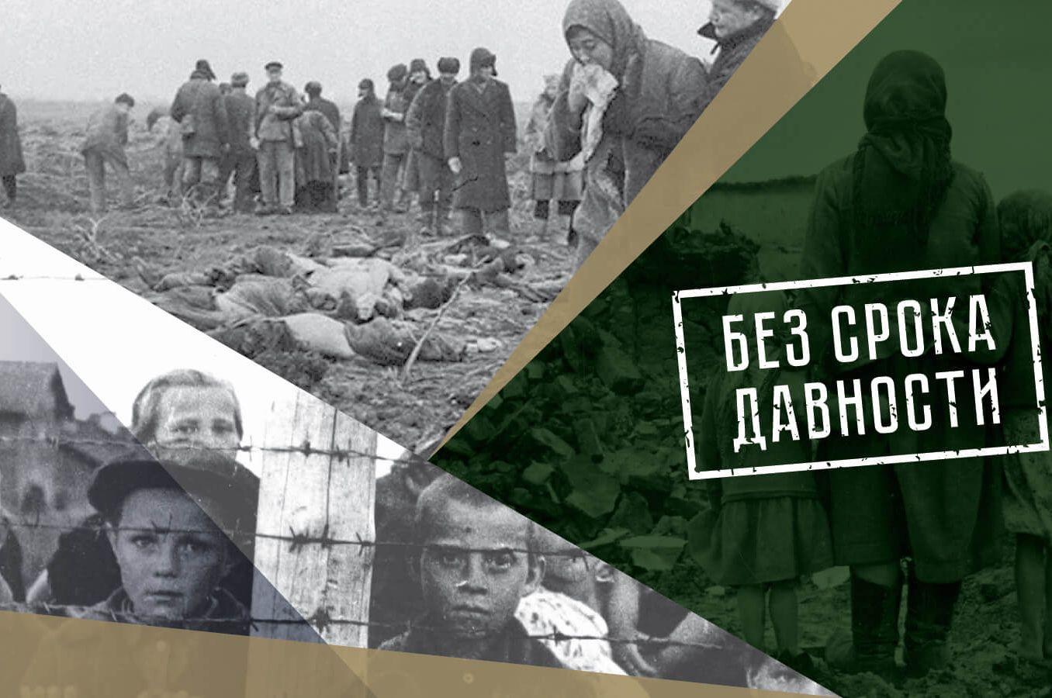

Могилев 2022
Политика фашистского геноцида на оккупированной территории Беларуси в годы Великой Отечественной войны — это карательные операции и тысячи сожженных деревень, лагеря смерти, гетто и другие места принудительного содержания, показательные казни и устрашающие виселицы в городах.
Все это пришло в Беларусь 22 июня 1941 года...

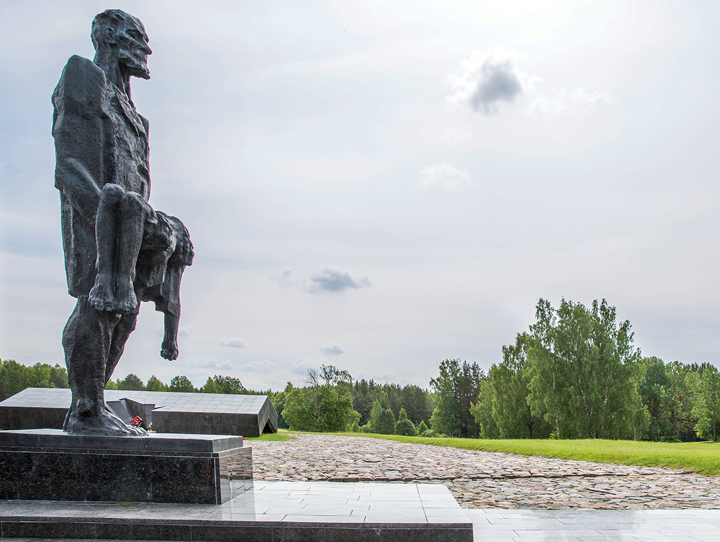

ШТАЛАГ-352: ЛЮДЕЙ ДАВИЛИ ТАНКАМИ, ПРИМЕНЯЛИ ИЗВРАЩЕННЫЕ КАЗНИ
С июля 1941-го по июнь 1944 г.
Лагерь военнопленных, находившийся на территории современного микрорайона Масюковщина в Минске. Мученическую смерть здесь приняли более 80 тысяч человек.
Людей содержали в сараях с земляным полом, в жуткой вони и грязи, темноте. Хлипкие нары под телами людей ломались, и часто они оказывались придушенными или раздавленными.

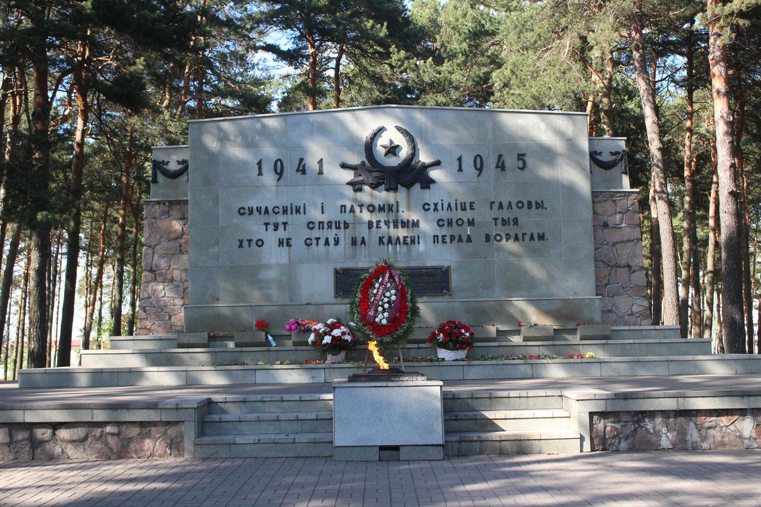

С особым цинизмом относились к проштрафившимся: на несколько дней их садили в миниатюрные клетки с холодным полом и колючей проволокой вместо крыши, встать в полный рост было невозможно. Мало кто это выдерживал. Бушевали болезни, в частности дизентерия.
Изможденные люди при этом тяжело трудились. Умирали сотнями ежедневно. Кто своей смертью, а кого пристреливали, когда бросался к ограждению за гнилой картошкой. Посудой в лагере, в которую наливали несъедобную жижу, иногда служили шапки и даже ладони.
Применялись порка, повешение, мучительные казни. Например, подвешивали на крюки за подбородок.
По сведениям местных жителей, места захоронения расстрелянных укатывали танком, но даже после этого земля продолжала шевелиться.
ТРОСТЕНЕЦ. НЕЗАЖИВАЮЩАЯ РАНА

С осени 1941-го по конец июня 1944 г.
Это крупнейшее место уничтожения людей стоит в одном ряду с Освенцимом, Майданеком, Треблинкой. Тростенец объединяет несколько мест: урочище Благовщина, где расстреливали, лагерь рядом с деревней Малый Тростенец, урочище Шашковка, где несчастных сжигали.
По официальным данным, здесь погибло 206,5 тысячи человек. Но озвучивают и другие цифры: 546 тысяч.
О них свидетельствуют документы Чрезвычайной госкомиссии от 1944 г.
Сюда свозили население не только из Беларуси, но и из Австрии, Польши, Чехословакии, Франции, Германии.
Людей загружали тяжелейшим трудом на нужды фашистов (выращивали овощи, растили скот, чинили обувь-одежду), кто не справлялся — расстреливали.

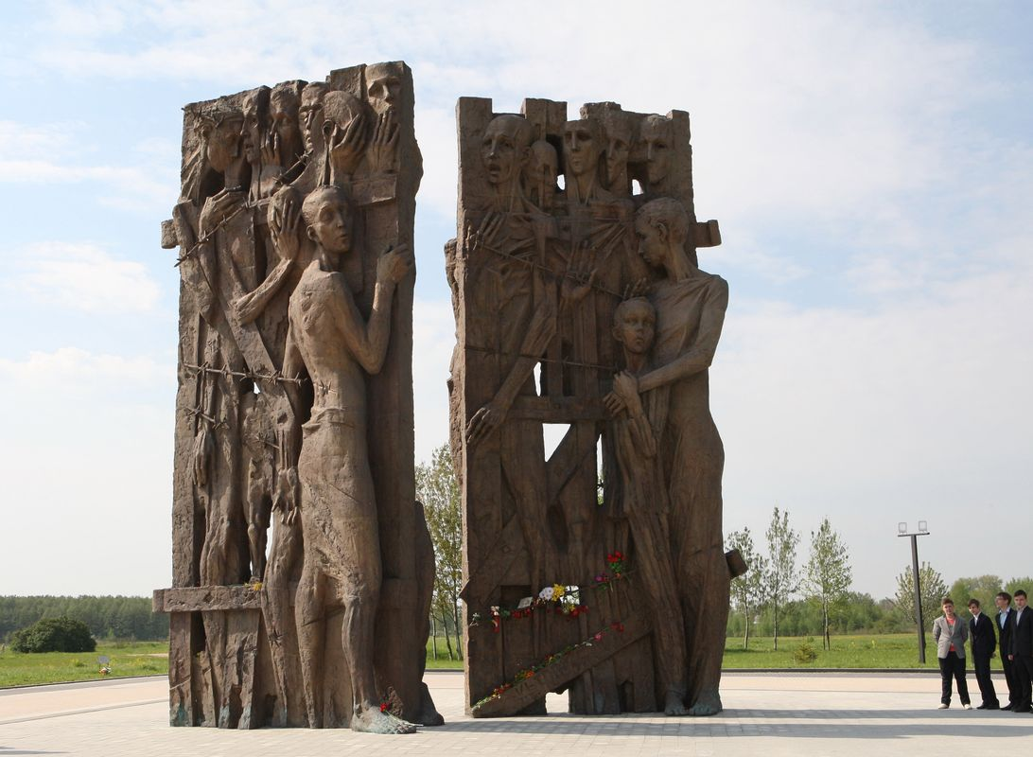

Любой из охраны мог без причины избить, убить, повесить узника. Во время построения собаки могли в клочья разорвать человека. Существовали и виселицы, мертвые раскачивались на них по нескольку дней. Действовала комната пыток, истязания в которой длились сутки.
Для массового уничтожения использовались душегубки — специальные автомобили с крытым кузовом и герметичной дверью. В них вывозили в Тростенец узников минской тюрьмы и конц-лагеря по улице Широкой.
Сегодня на месте страшных событий создан мемориальный комплекс.

ХАТЫНЬ. ИДИ И СМОТРИ!
22 марта 1943 г.
Трагедия произошла утром 22 марта 1943-го. Накануне в перестрелке с партизанами убит немецкий шеф-командир роты Ганс Вельке. Случай из ряда вон для нацистов. Вельке известен в Германии: спортсмен, олимпийский чемпион 1936 г. Фашисты пришли в ярость. Для подкрепления были вызваны полицейские из Плещениц, а также эсэсовцы особого батальона Дирлевангера. В ходе карательной операции вышли к Хатыни — небольшой деревне из 26 хат.
Всех, кто там был, согнали в сарай. И подожгли… Жуткие рыдания, крики поднялись над округой. Кто-то вырывается из огня, но падает, скошенный пулей... Дети, старики, женщины, целые семьи. 75 детей до 16 лет, 74 взрослых. Все имена установлены.

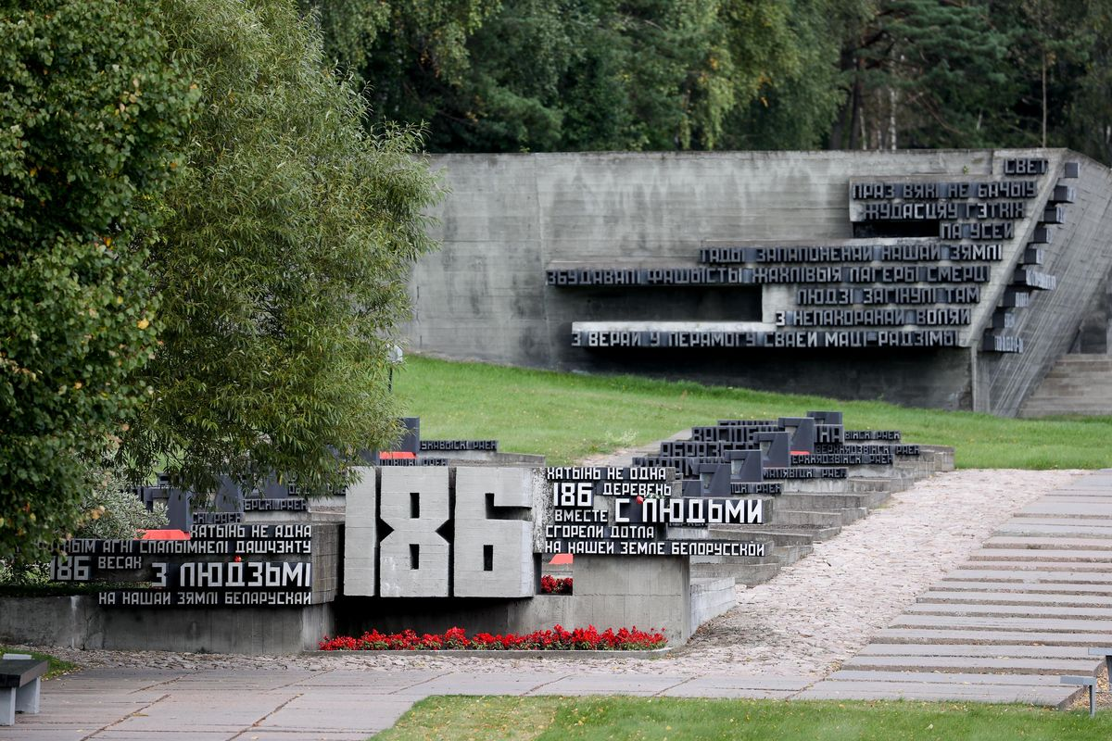

Шесть человек стали свидетелями хатынской трагедии: единственный взрослый свидетель (Иосиф Каминский) и пятеро детей.
Иосиф Каминский, чья скульптурная фигура с погибшим сыном на руках встречает всех, кто посещает мемориальный комплекс «Хатынь», вспоминал, как поднял обгоревшего сына, а у того свисали кишки...
Сегодня ни на одной карте не найти белорусскую деревню Хатынь Логойского района. На ее месте в 1969 году был открыт мемориальный комплекс «Хатынь», ставший символом всех сожженных деревень Беларуси.

ОЛА — ЭТО 12 ХАТЫНЕЙ
14 января 1944 г.
Почти 80 лет в некогда уютной полесской деревне Ола никто не живет. Фашисты сожгли ее вместе с жителями и теми, кто искал здесь спасения, уйдя из соседних деревень — Здудичей, Чирковичей, Рудни, Искры, Коротковичей, Мормаля... Окруженная со всех сторон лесами и болотами, она казалась надежным укрытием. До освобождения оставалось менее шести месяцев.
Каратели окружили деревеньку на рассвете. Будто для регистрации стали сгонять жителей в колхозный сарай. Того, кто пытался убежать, настигали пули. Из сарая выводили группами, обещая отвезти в тыл, а вели в другой конец деревни, заталкивали в дома, облив горючим, поджигали. Люди умирали от огня и взрывов гранат, летящих в окна и двери. Стариков и детей живыми бросали в огонь, а выбежавших из пламени — убивали.

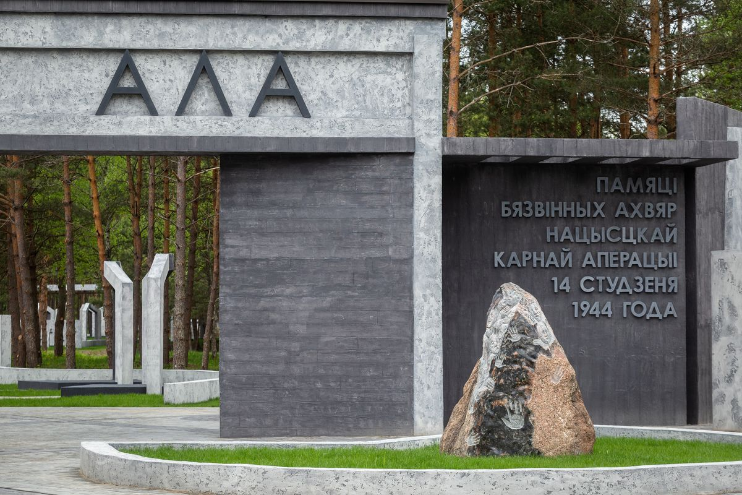

Почти две тысячи человек сожжены, погибли здесь под пулями карателей. В небо взмыли 950 детских душ...
Перед тем как уйти из уничтоженной деревни, захватчики глумились над убитыми. Бросали трупы в колодец, в ямы, обливали бензином, жгли. Кое-где прикрывали все снегом.
Мемориал на месте деревни Ола жертвам сожженных деревень открыли в год 75-летия Великой Победы.

ПО КОМ ГОРЮЮТ ГОРЯНЫ
Километрах в 20 от Могилева в стороне от шоссе расположилась небольшая деревушка Горяны: всего 22 обитателя. На окраине ее, в сквере, — памятник сожженным заживо мирным жителям. В отдалении по углам еще четыре могилки с крестами. Там покоятся останки тех, кого нашли после пожарища, что учинили тут каратели 15 сентября 1943-го. Выживших стариков, женщин, детей они расстреливали, добивали в палисадниках, в поле, на дороге... Почти 79 лет прошло со дня трагедии, но до сих пор она болью отзывается в сердцах.

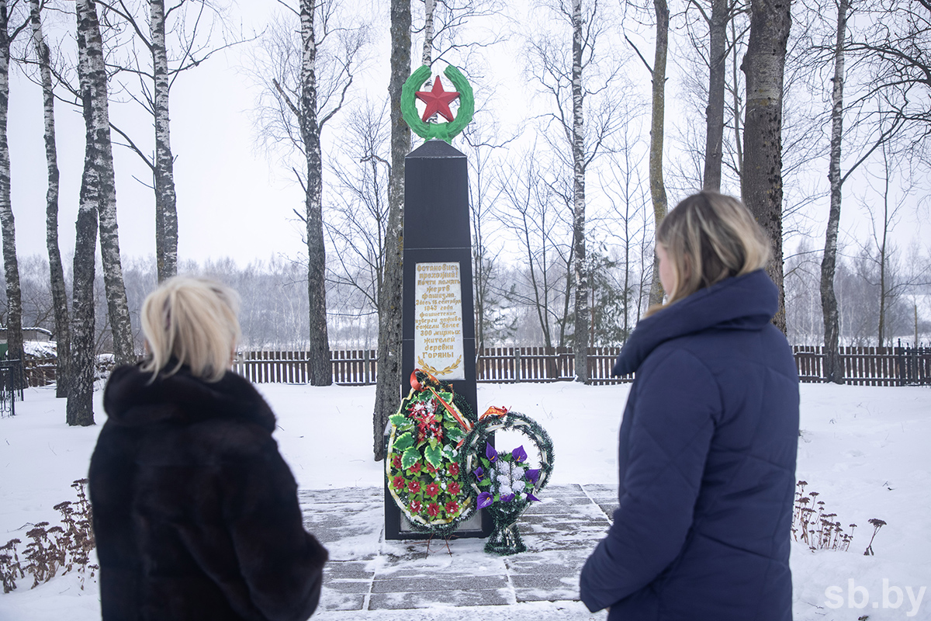

— Страшная участь постигла Горяны: погибло более 300 человек, уничтожены все 67 домов, — возвращается в прошлое директор Речковской средней школы Нина Василькова. — А ведь какое тихое, уютное, красивое место! Люди его еще в XVII веке облюбовали, в 1667-м на возвышенности рядом с озером поставили первые хаты. В 1880-м тут было уже 29 домов, 210 человек согласно переписи 1897-го. Появились хлебозапасный магазин, ветряная мельница, школа грамоты, в 1931-м — колхоз «Искра социализма». А с конца июля 1941-го по 27 июня 1944-го деревня была оккупирована немцами.
— И в один из дней, после того как партизаны разгромили волостное управление оккупантов, что тут размещалось, превратилась в кладбище Виктор Степаненко. — За памятником, который стал общей могилой для загубленных сельчан, сегодня ухаживают ученики и педагоги из агрогородка Речки (оттуда до Горян 1,5 километра). В 2020-м за счет сельсовета его отремонтировали, поменяли гранитную плиту, двумя годами ранее местный предприниматель установил по периметру новый деревянный забор.
По воспоминаниям чудом уцелевших в войну горянцев, архивным данным ученики Речковской и других школ Могилевского района сделали макет деревни, восстановив ее такой, какой она была до трагедии.

«Из кургана из человеческих тел текли ручьи крови…»
«Это случилось в яркий солнечный день. Мы спешили убрать урожай, чтобы спрятать от немцев. И внезапно услышали гул автомашин, — вспоминала сельчанка Мария Жогова. — «Немцы! Спасайтесь!» — понеслось по дворам. Но фашисты уже окружили Горяны, учинили дикую расправу: подожгли хаты, гумна с хлебом, согнали нас в одно место. Полилась первая кровь... Десятки моих земляков уже мертвыми глазами глядели в сентябрьское небо. Дошла очередь и до моей семьи... Сначала выстрелили в брата Володю. Ему было всего 18 лет. Умирая, он прокричал: «Прощай, родная белорусская земля. Смерть гадам!» Остальных раненых каратели побросали в кучу, как дрова, начали палить по ним из пулеметов, автоматов, пистолетов. Из этого кургана из человеческих тел текли ручьи крови… Я лежала возле брата Миши. Рядом — мама, уже мертвая, я чувствовала, как холодело ее тело… Вскоре и Миша затих…»
Наставники Речковской школы — историк Александр Губанов, преподаватель белорусского языка и литературы Наталья Михаленко, которые уже на пенсии, в свое время записывали воспоминания очевидцев огненной трагедии, которые, как Мария Жогова, в 1943-м были на волосок от смерти.
«Когда в село прибыл отряд немцев — не меньше 40 машин, земляки пытались укрыться в избах, но их расстреливали. Выживших согнали в несколько домов, баню, заколотили двери, окна, подож-гли, — рассказывала Анна Дегтярева. — После чего пустились на поиски тех, кто спрятался. Нашли меня и еще 50 человек, открыли по нам огонь».
Анна упала, прикинулась мертвой… А немцы привезли несколько возов соломы, выгрузили на лежащих на земле людей, чиркнули спичкой, превратив стариков, женщин, детей в живые факелы…

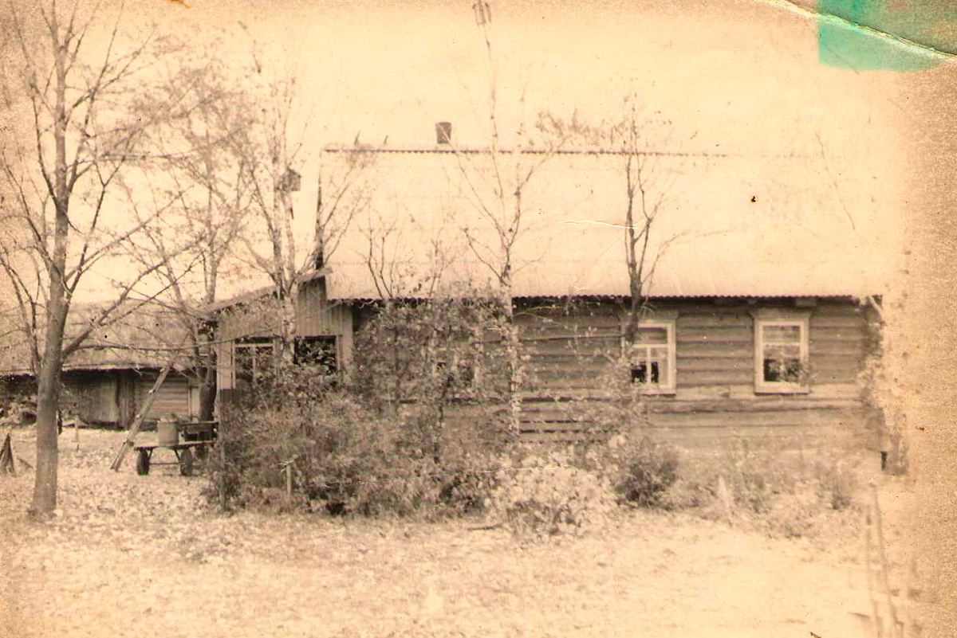
После войны дед Светланы Борисенко отстроил новый дом на месте сожженного фашистами.

Ушла из большого села, а вернулась на пепелище
О трагедии в Горянах могилевчанка Светлана Борисенко знает не только потому, что увлечена военной историей и поисковой работой: отсюда ее корни, здесь в войну жили ее предки.
— Это протокол допроса моей прабабушки Пелагеи Филипповны Мызовой (в замужестве Дегтяревой) от 14 марта 1949 года, — протягивает Светлана Анатольевна пожелтевшие от времени листки. — 15 сентября 1943-го она из Горян ушла в Могилев за солью, а вернулась на пепелище.
«Когда подходила к селу, увидела страшное зарево, почувствовала тошнотворный запах гари. Осо-знав, что случилось что-то чудовищное, непоправимое, потеряла сознание. О том, как издевались фашисты над моими земляками, узнала на следующий день от сына Николая, который спасся чудом».
Раненый Николай поведал матери, как, выбираясь из-под груды трупов, краем глаза заметил мальчонку (в Горянах в тот день были не только свои, но и беженцы со Смоленщины), прошептал: «Ползи ко мне». Понимал — чтобы их не заметили фрицы, надо по-пластунски уходить в сторону, куда стелется черный дым. Но ребенок со страху побежал, его догнала пуля… Этот эпизод Николай Потапович вспоминал много раз. А еще не мог слышать детский плач — он возвращал его в самый страшный день жизни.
…Убитого мужа Пелагея Филипповна нашла на своем огороде. Дочь Веру — метрах в 15 от сгоревшей хаты. Дочь Анну — в куче обугленных тел. Опознала ее по золотым сережкам.

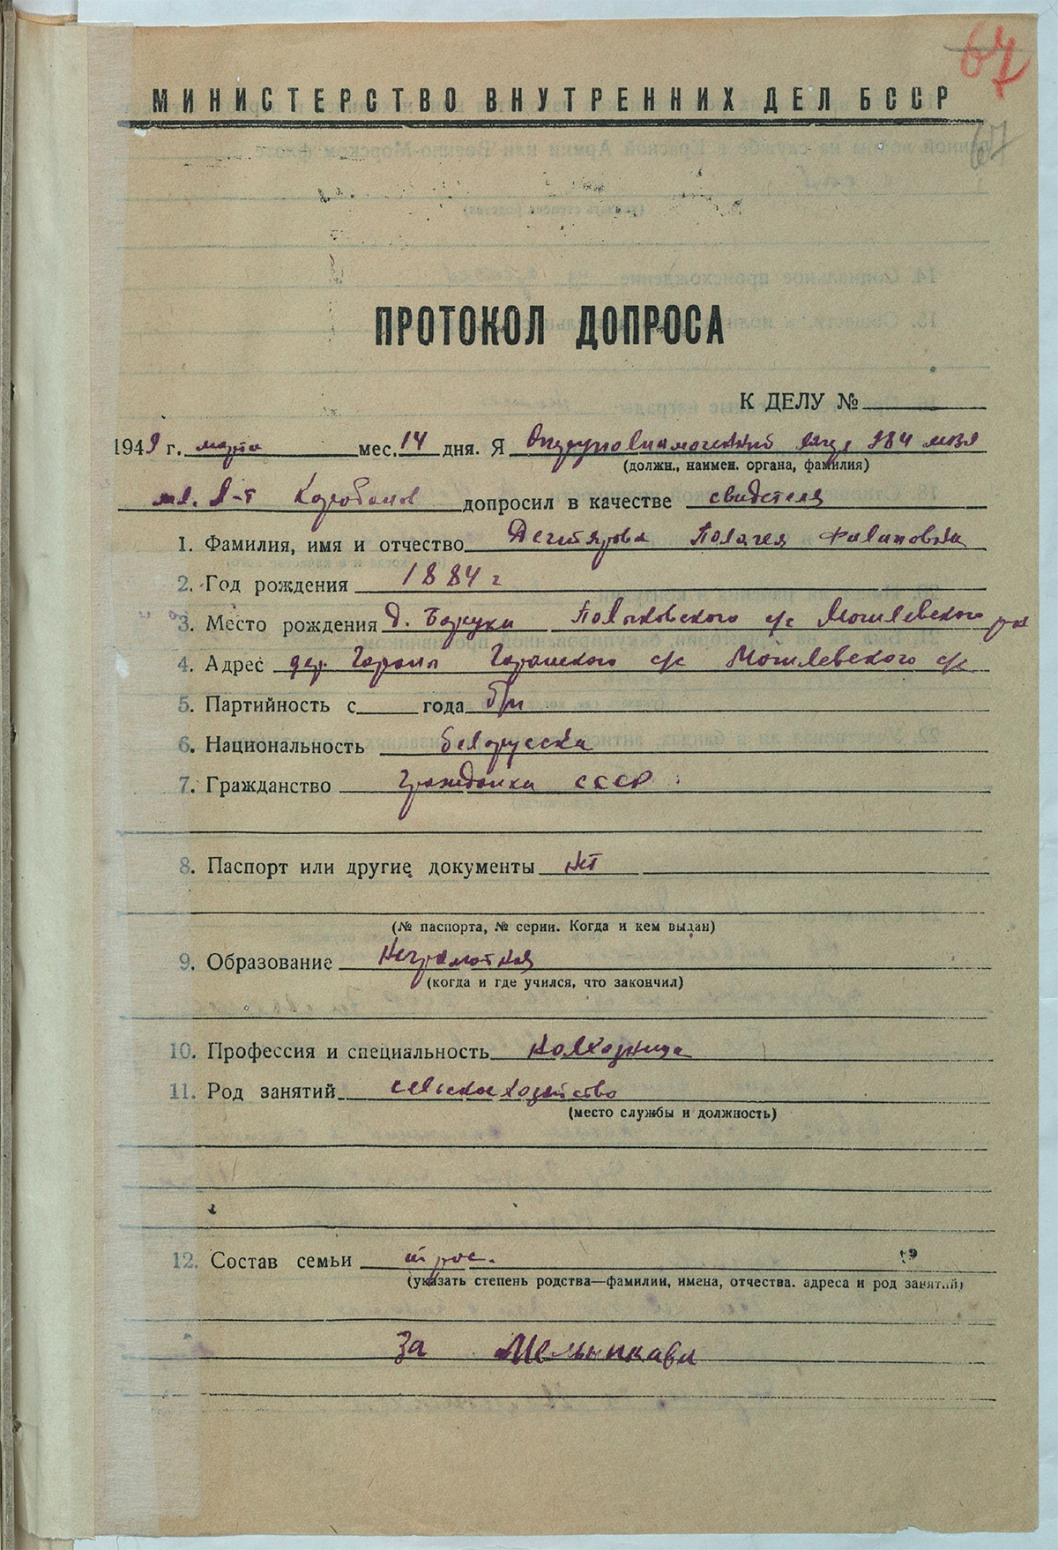

«Враги сожгли родную хату»
— 12 родных потеряла в один день прабабушка Пелагея, — говорит Светлана Борисенко. — В Горянах погибли ее супруг, две дочки, две невестки, семь их детей. В их числе — первая жена моего дедушки Ивана Дегтярева Катерина и их сын Эдик, которому не исполнилось еще и года. Их идентифицировали по сохранившемуся куску пеленки: пытаясь защитить дитя от пламени, Катя закутала его, накрыла своим телом… Возродилась деревня не сразу: поначалу люди жили в землянках, пекли на костре логины — так они называли блины из мерзлой картошки, которая, когда ее измельчали, превращалась в желто-зеленую жижу… А уже после войны потихоньку начали отстраиваться. Новую хату на месте сгоревшей поставил и дед Иван. Несколько раз в год — в день трагедии, день Победы (это мне врезалось в память с детства) — он ходил на могилу, ставшую общей для всех сельчан. Потом дома наливал себе фронтовые 100 граммов (он был на передовой, прошел всю войну) и протяжно затягивал «Враги сожгли родную хату». Мы его не трогали, плакали по углам… А еще помню, как школьницами мы с подружками бегали к тому памятнику, собирали в карьере в подолы платьев желтый речной песок, посыпали дорожки, охапками носили полевые цветы… Нас никто не учил, это был зов крови, зов сердца. И пока живы, будем рассказывать о геноциде в Горянах своим детям, внукам, ведь память не сожжешь…
— По данным Национального архива, в годы Великой Отечественной войны в Могилевском районе в огне было уничтожено 90 деревень, семь из которых — полностью. В них погибли 1815 человек (свыше 700 сгорели заживо). Всего в ходе карательных операций были убиты 2,5 тысячи жителей. Поиск мест массовых захоронений жертв геноцида, которые до сих пор не учтены, продолжается по всей стране. Мы в районе в 2022-м планируем установить в память о них четыре новых памятника.

ОЗАРИЧИ. ЭТО НЕ ДОЛЖНО ПОВТОРИТЬСЯ
С 10 по 19 марта 1944 г. Лагерь смерти недалеко от Озаричей, деревни Подосинник, поселка Дерть. Создан гитлеровцами для распространения среди мирного населения и в рядах наступающей Красной армии инфекций и массового уничтожения людей. Сюда сгоняли под предлогом эвакуации. Вместе с узниками размещали зараженных сыпным тифом, специально доставленных из больниц. Заражали и через хлеб, который бросали прямо в грязь. На голой земле на болотистом месте, обнесенном колючей проволокой, с заминированными подходами содержалось около 50 тысяч человек. Им нельзя было разводить огонь, собирать сухие ветки для подстилки, приближаться к ограждениям. Иначе — расстрел...

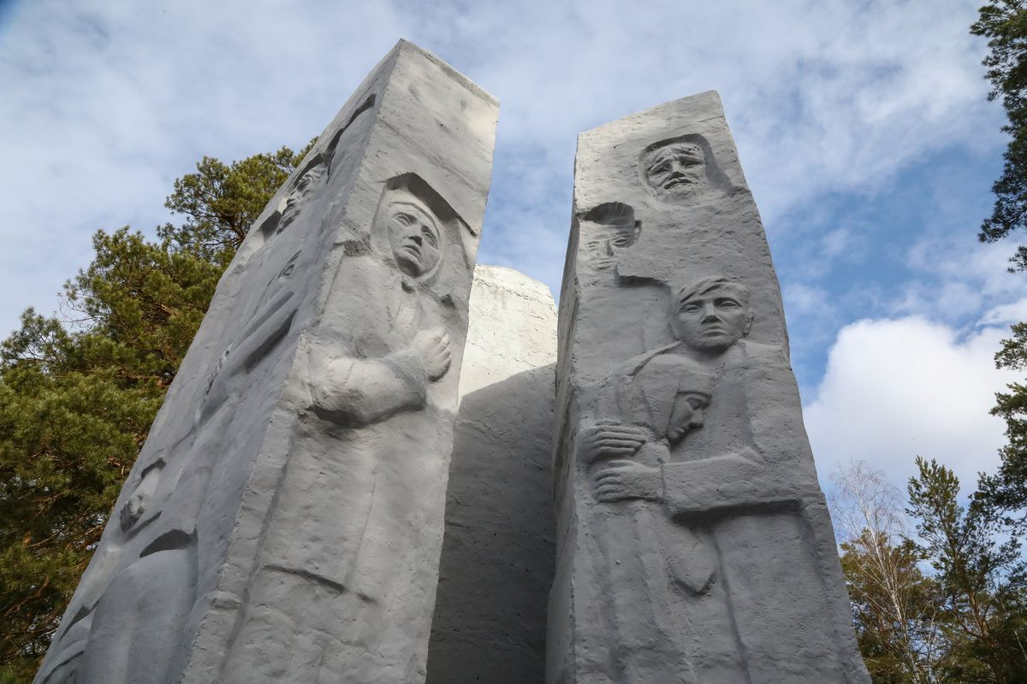

За несколько дней существования лагеря уничтожено не менее 9000 человек.
Ежедневно здесь умирали тысячи людей. Их никто не хоронил, трупы намеренно оставляли здесь же. Это была настоящая фабрика смерти, хотя и без крематория. Даже в Бухенвальде и Освенциме у людей были крыша над головой и похлебка, в Озаричах — болото под открытым небом.
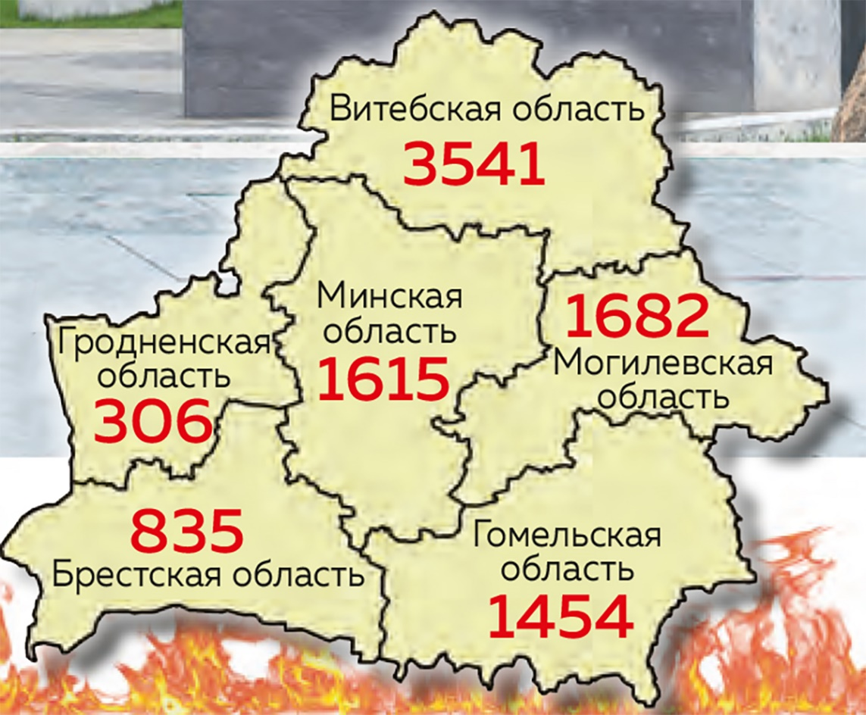

Каратели сожгли свыше 9000 (!) сельских населенных пунктов. Многие не возродились.
Почти 5300 сел и деревень фашисты уничтожили со всеми или с частью жителей.
Нацистами и их пособниками было проведено более 140 крупных карательных операций.
Красный Берег, Минское гетто и множество других мест принудительного содержания гражданского населения — таких 260.
Приведенные факты — лишь некоторая часть примеров, зримо и убедительно иллюстрирующих бесчеловечную суть целенаправленной политики уничтожения не покорившейся оккупантам белорусской нации в годы Великой Отечественной войны.
Для насаждения нового порядка оккупанты избрали политику геноцида. История деревень Хатынь, Ола, Борки, существование лагерей смерти, гетто, мест принудительного содержания, проведение карательных операций, множество других примеров массового кровавого террора тому подтверждение.
Белорусский народ хотели поставить на колени, заставить служить. Нет — тогда раздавить, унизить, стереть с лица земли с немыслимой жестокостью. Не получилось. Истинные белорусы привыкли склонять головы перед подвигом, но никогда перед врагом.
Нацистами и их пособниками было проведено более 140 крупных карательных операций, целью которых было физическое уничтожение партизан, разорение экономической базы движения народных мстителей, убийство местного населения и угон трудоспособных в Германию, вывоз ресурсов, сельхозпродукции, скота. Разоренные деревни сжигались, часто вместе с людьми. Таким образом создавалась мертвая зона, где не было никого и ничего...
Особенно это проявилось в 1943 году во время карательной операции «Зимнее волшебство». Напомним, в ней участвовали латышские полицейские батальоны. За полтора месяца сожжено более 430 деревень, уничтожены тысячи мирных жителей и тысячи угнаны на принудительные работы.
Счет к фашистам и их пособникам огромный. Уверены, расследование в рамках возбужденного Генеральной прокуратурой уголовного дела о геноциде населения Беларуси в годы Великой Отечественной войны и в послевоенный период дополнит список потерь многострадального белорусского народа.
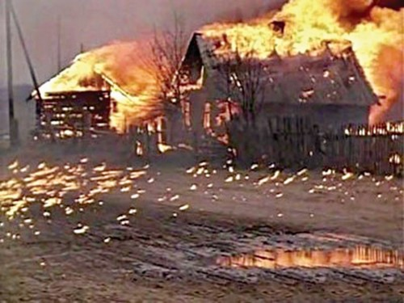
Яны спалiлi вёску Шухвасты. Калi ж людзi пабудавалi сабе зямлянкi, то фашысты ўзарвалi iх усе да адной i спалiлi жывымi 59 мiрных жыхароў.

Акт
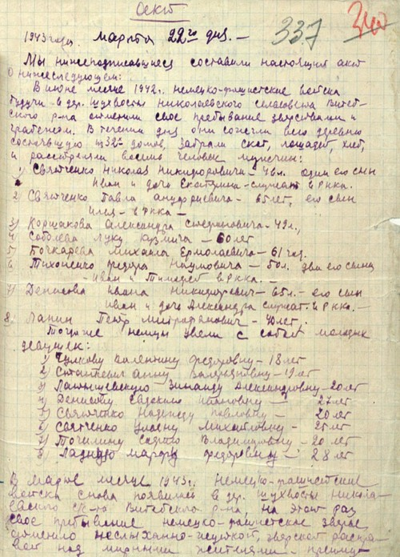
Мы, нiжэйпадпiсаўшыяся, склалi гэты акт у наступным:
У чэрвенi 1942 года нямецка–фашысцкiя бандыты, будучы ў нашай вёсцы Шухвасты Вiцебскага раёна, поўнасцю аграбiлi сялян, спалiлi ўсе жыллёвыя будынкi i расстралялi 8 мужчын, а 8 маладых дзяўчат гвалтам павезлi ў Германiю на катаргу.
Сёлета, 13 сакавiка 1943 года, нямецкiя дзiкуны зноў уварвалiся ў нашу вёску. Над бяззбройным мiрным насельнiцтвам яны ўчынiлi крывавую расправу. У той жа дзень былi расстраляны 68–гадовы Тачылiн Ягор Парфенавiч, 30–гадовая Галаўнёва Марыя Леонаўна са сваiм малалетнiм сынам Вовай i iнш.
Астатнiх жыхароў немцы сагналi на калгасны скотны двор i ўстанавiлi ўзмоцненую ахову. Усю ноч людзi прастаялi на холадзе. Ранiцай iх завялi ў дзве зямлянкi, абклалi наўкруг саломай i падпалiлi. У агнi згарэла 59 чалавек. Сярод нявiнных ахвяр — сем’i Бачкаровай Лiзаветы, Тачылiнай Лiзаветы, Антоненка Мальвiны, Мiроненка Соф’i, Бачкаровай Фенi, Чулковай Анны, Пауса Фенi, Каршаковай Еўдакii, Захаржэўскага Антона, Ганчарова Владзiмiра, Аўсяннiкавай Ульяны i многiх другiх. Тых, хто iмкнуўся выратавацца i вылазiў з вогненнай лавы, нямецкiя варвары закiдвалi гранатамi i абстрэльвалi з кулямётаў.
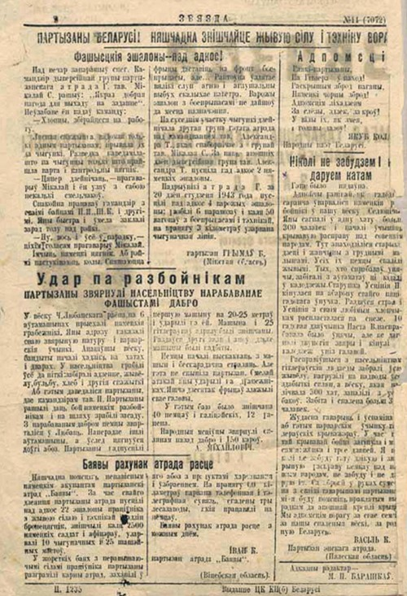
Якое страшэннае зладзейства! Мы нiколi гэтага не забудзем i не даруем! Нямецкiя крывяпiўцы не ўйдуць ад расплаты! Iх бандыцкiя справы яшчэ больш распальваюць у нашым сэрцы нянавiсць i ўзнiмаюць на бязлiтасную барацьбу за вызваленне роднай зямлi ад фашысцкага палону.
Акт падпiсалi: камандзiр партызанскiх атрадаў — Мiхаiл, калгаснiкi — Iван С., Марыя С., Ольга Л., Iван Я., Васiль К., Якаў Т., Барыс К., Нiкалай Б. i iншыя».
В Национальном архиве обнаружен акт 1943 года о сожжении села Шухвосты Витебского района, который, видимо, стал основой для газетной публикации.
В 1943–м в Москву поступали сотни сообщений из Белоруссии о сожженных деревнях. Большинство информационных сводок ложилось в архив. Сейчас у нас есть возможность прочесть их.
Из докладной записки секретаря Витебского подпольного обкома КП(б)Б Я.А.Жилянина секретарям ЦК КП(б)Б П.К.Пономаренко и П.З.Калинину об уничтожении деревни Подтево Суражского района. 18 июня 1943 г.
«20 мая 1943 г. в д. Подтево фашисты согнали всех жителей — 120 человек в 12 домов и сожгли их вместе с домами».
Из разведсводки 161–й партизанской бригады имени Г.И.Котовского Минской области о сожжении карателями деревень в Глусском и Осиповичском районах. Не ранее 25 января 1943 г.:
«По данным нашей разведки, оставленной в р–не действия бригады, после наступления немцев сложилась следующая обстановка.
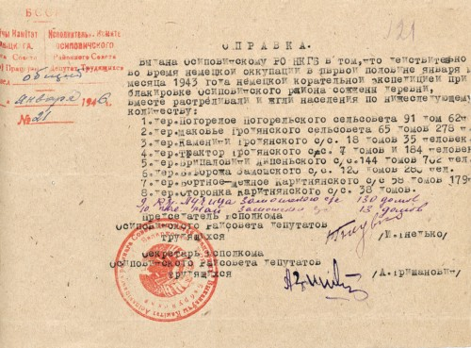
20 января с.г. с 10–00 остановившийся карательный отряд в дер. Ст. Тарасовичи, численностью до 350 человек, вооруженных исключительно автоматами и пулеметами, двинулся на дер. Белое, где учинил зверскую расправу над мирными жителями. Фашисты согнали жителей дер. Белое в один сарай, расстреляли всех, а потом все село и сарай, в котором были трупы, сожжено. Осталась только одна хата. В дер. Белое фашисты расстреляли и сожгли 36 человек. Все имущество мирных жителей было забрано и погружено в обоз; скот и лошади отправлены в Осиповичи.
Такая точно расправа была учинена и в других селах партизанской зоны. В один день было сожжено 7 партизанских сел — Белое, Порщаха, Осы–Колёсы, Бортное, Межное, Ст. Село. Все жители этих сел, за исключением убежавших в лес, от старика до грудного ребенка, расстреляны и сожжены в сараях или домах».
Из разведдонесения штабу 1–й Белорусской партизанской бригады о сожжении гитлеровцами деревень в Городокском районе. 13 января 1943 г.:
«В городе находится разбитая немецкая часть из «дивизии фюрера» с опознавательным знаком (металлический цвет), изображающим розу. Количество 300 человек. Эта разбитая часть была брошена городской военной комендатурой для уничтожения деревень, а также и жителей, находящихся вблизи железной дороги, а также и вблизи города.
Уничтожено: Михали, Заборье, Хартово, Гречухино, Батали, Залука, Гостилово, Белохвосты, Маменькино, Ковали, Волкова деревня, а также уничтожена вся остальная часть пригородного строения. Уничтожение населения велось самым жестоким образом. Немцы, напившись, без головных уборов, в деревне Хартово, Гречухино из 180 человек в живых осталось 7 человек. Остальная часть собрана была в 2 дома, расстреляны, запертые в дому, и сожжены».
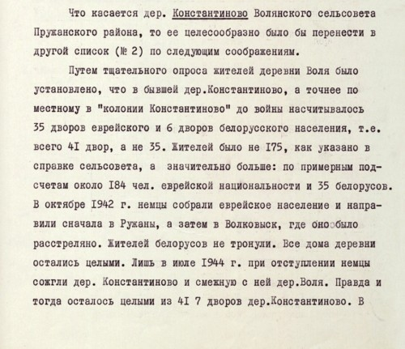
Акт об убийстве карателями жителей деревень Гумничино, Козлы и Чухилино Меховского района. 15 апреля 1943 г.:
«Я, комиссар 5–го отряда 4–й Белорусской партизанской бригады Логунов Григорий Матвеевич, в присутствии командира отряда № 5 4–й Белорусской партизанской бригады т. Шарипова Ф.И. и секретаря парторганизации этого же отряда т. Иванова А.С., составил настоящий акт о нижеследующем.
15 апреля с/года немецкий карательный отряд численностью до 300 гитлеровцев, сделавший вылазку по борьбе с партизанами, совершил беспощадную расправу с мирным населением в деревнях Гумничино, Козлы и Чухилино Холомерского с/совета Меховского р–на БССР. Так, в дер. Гумничино убито 47 человек стариков, детей и женщин; в дер. Козлах — 28 человек; в дер. Чухилино — 2 человека и 1 ранен. Всего убито 77 чел. и 1 ранен. Причем все зверски убитые старики, дети и женщины были сожжены в землянках, в которых они жили».
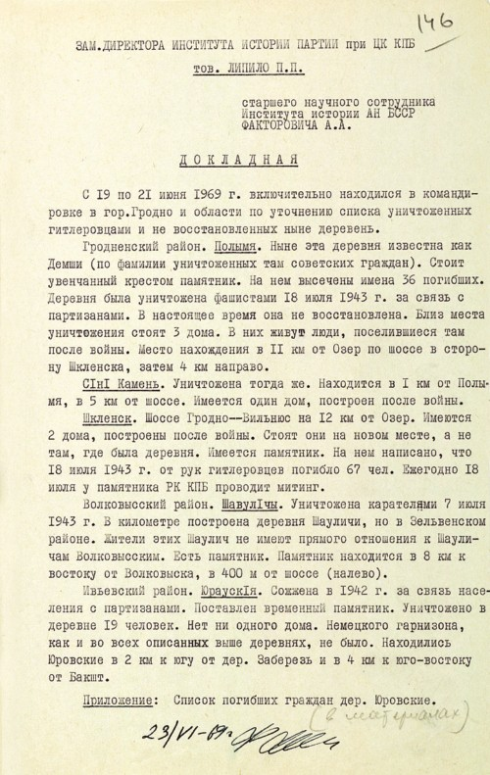
Дополняют лаконичные справки свидетельства местных жителей, собранные сразу после войны, а также показания арестованных участников преступлений.
Из протокола допроса свидетеля И.Н.Войтеховского о сожжении карателями деревень в Ильянском районе Вилейской обл. 15 июня 1948 г.:
«В 1942–1943 гг. выезжали немецкие карательные отряды, литовцы, на ликвидацию партизан в дер. Старинки, Борки, Любча. В период облавы немцами сожжены деревни Борки, Любча и Старинки вместе с истреблением всего населения жителей этих деревень. В поджоге и уничтожении населения участвовали ильянская полиция и жандармерия, и вилейская или молодечненская».
Из протокола допроса свидетеля А.И.Серебровского. 15 августа 1948 г.:
«Вопрос. Где вы проживали и чем занимались в период временной немецкой оккупации Волковысского района?
Ответ. В период временной немецкой оккупации я проживал в д. Шауличи до 1943 года июня месяца, после чего переехал на жительство в г. Волковыск, где и проживал до конца оккупации. Проживая в д. Шауличи, занимался с/хозяйством в хозяйстве родителей, впоследствии работал на с/хозяйстве у одного хозяина по фамилии Шлык, так как мои родители были расстреляны немцами.
Вопрос. Что вам известно о зверствах и злодеяниях, чинимых полицией и жандармерией в 1943 — 1944 годах?
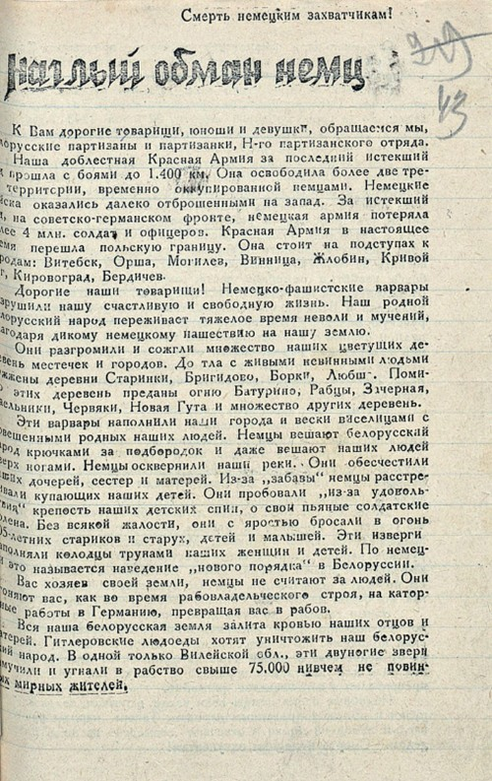
Ответ. О зверствах и злодеяниях, чинимых полицией и жандармерией мне известно следующее: не помню какого числа и какого месяца летом 1943 года около нашей деревни Шауличи партизанами была обстреляна автомашина, в результате чего были убиты немецкий врач и шофер. На следующий день утром в нашу деревню из г. Волковыск приехала полиция и жандармерия, оцепили деревню, выгнали из домов всех жителей, собрали их в одно место, отдельно мужчин и женщин, и оцепили каждую группу жителей. Впоследствии в деревню приехал «амскомиссар» — начальник района, привезя с собой домовые книги. После проверки по домовым книгам всех жителей посадили в сараи. В одном сарае были посажены мужчины, в другом — женщины. Впоследствии все жители были расстреляны, а деревня полностью сожжена. Всего в этой деревне было расстреляно 265 человек мирных сов. граждан, жителей этой деревни. Других фактов зверств и злодеяний, чинимых полицией и жандармерией мне не известно».
Из протокола допроса бывшего служащего Волковысской городской полиции Л. Ниттке. 7 сентября 1948 г.:
«Вопрос. Следствие располагает данными о том что, находясь на службе в городской полиции в гор. Волковыск, в июле м–це 1943 года вы принимали непосредственное участие в расстреле 265 ни в чем неповинных мирных советских г–н деревни Шауличи Волковысского р–на Гродненской области и сожжении этой деревни.
Предлагаю дать по этому факту правдивые показания.
Ответ. Желая встать на путь чистосердечных признаний, чем я надеюсь смягчить свою вину, на сегодняшнем допросе и расскажу всю правду.
Я действительно был участником расстрела и сожжения деревни Шауличи Волковысского р–на Гродненской обл.
Этот факт произошел при следующих обстоятельствах.
Летом, в июне или июле м–це, 1943 года через деревню Шауличи проезжал окружной врач, фамилии которого я не знаю, на автомашине. И неизвестно кем он был в этой деревне убит. Вместе с ним был убит шофер.
Через 2–3 дня после этого случая нас, 7–8 полицейских, в том числе и меня, вызвал к себе комендант города, фамилии которого я не знаю, приказал нам садиться в машину. Мы сели и поехали по направлению к дер. Шауличи.
Не доезжая несколько сот метров до деревни Шауличи, мы остановились. Старшим нашей полицейской группы был лейтенант Гинц. Как только мы остановились в небольшом лесочке, лейтенант Гинц объяснил нам, что наша задача будет заключаться в охране этой деревни в тот период, когда в ней будут расстреливать жителей, т.е. мы должны были смотреть, чтобы из деревни не убежал в лес ни один человек, а также чтобы из леса не пришли на выручку жителей, обреченных на смерть, партизаны. Лейтенант Гинц сказал нам, что при появлении гражданских лиц как из деревни, а также из леса расстреливать всех без предупреждения.

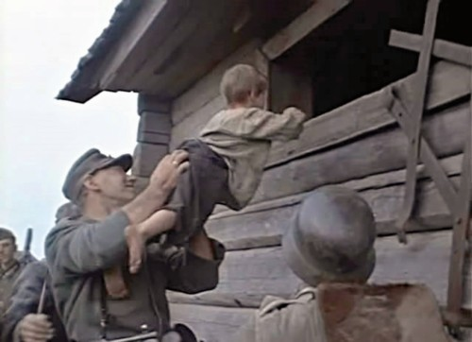
Получив таким образом инструктаж, мы начали по лесу окружать деревню. Но так как полиции было мало, то для охраны деревни были выделены еще несколько солдат, из какой части, не знаю. Охрана деревни была вооружена винтовками и минометами, т.е. у полицейских были винтовки, а у солдат минометы.
Все это происходило утром примерно в 3 часа.
Как только мы окружили деревню, то жандармерия и гестапо примерно 40 — 50 человек, вооруженные автоматами, пошли в деревню. Зайдя в деревню Шауличи, они подожгли один дом и через час, собрав всех жителей, начали из автоматов расстреливать их. Расстрел длился примерно 30 минут. Мы в это время стояли на охране цепочкой в 10 — 12 метрах солдат от солдата. Из деревни не выбежал ни один человек. После того, как затихла стрельба, жандармерией и гестапо была подожжена вся деревня. В это время старший нашей группы л–нт Гинц приказал нам садиться в машину, сев в машину, мы уехали в Волковыск, сколько человек было расстреляно в д. Шауличи, я сказать не могу, так как в деревню я не заходил, не знаю также, сколько домов там было сожжено».
Важные детали добавляют воспоминания партизан. Многие участники сопротивления сразу же после освобождения Белоруссии оставили свидетельства о своей борьбе и ситуации на оккупированной территории. Вот что писали 24 августа 1944 года бойцы партизанской бригады имени М.В.Фрунзе Вилейской области о сожжении карателями деревень Ильянского района:

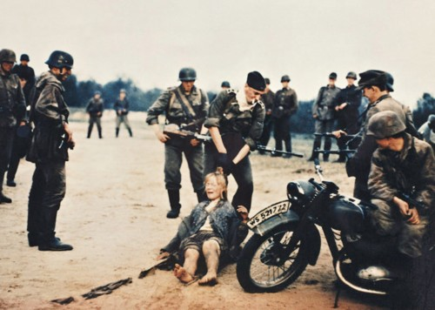
«В партизанских районах в периоды блокад с населением обращались жестоко: созывали под видом «на собрание», а потом загоняли в сарай, запирали и сжигали вместе с сараем или домом; в минуты этого варварства стреляли из пулеметов и автоматов по сараю, где горели наши советские люди. Такими фактами являются спаленные деревни Любча, Борки, Бригидово, Старинки Ильянского р–на Вилейской обл., где было сожжено свыше 300 стариков, женщин и детей».
Опубликовано немало подобных фактов из восточных регионов Белоруссии, где было наиболее активно партизанское движение. А как обстояла ситуация на западе? Красноречиво об этом свидетельствует докладная записка Белостокского подпольного обкома КП(б)Б от 1 января 1944 года:
«Во главе органов немецкой власти (за исключением солтысов в деревнях и войтов в гминах, которые в большинстве являются предателями) стоят немцы.
Методы управления и воздействия на население этих «органов власти» зиждутся на кровавом терроре, виселицах и неслыханных зверствах. Выполнение всех немецких приказов происходит под страхом расстрела и виселиц.
По отношению к населению, особенно к крестьянам, применяется не индивидуальная ответственность за нарушение или невыполнение приказов, а общинная (если один нарушил, отвечает вся деревня). Свирепствует система заложников.
Деревню Синий Камень Гродненского района немцы сожгли, а ее жителей — 400 человек — расстреляли».
За строками этих документов — тысячи жертв кровавых расправ.
Из справки уполномоченного Брестского подпольного обкома КП(б)Б Поплавского о сожжении гитлеровцами деревни Дремлево Жабинковского района вместе с ее жителями. 15 марта 1944 г.
«8.9.42 г. немцами была внезапно окружена деревня и сожжена вместе с людьми. Мужчины были расстреляны в одном сарае, а некоторые в домах, на глазах их жен и детей. Женщин и детей сожгли в сараях живьем. Немецкие палачи, найдя раненого или спрятавшегося мужчину, женщину или ребенка, бросали их в огонь. Всего замучили 375 чел. Прасковья Еремеева была в другой деревне. Увидев пожар в родной деревне, прибежала к отцу, немцы и ее бросили живьем в огонь».
Спустя полвека краевед Р.М.Бензерук записал свидетельство местной жительницы В.В.Купич (Юрасик), которая случайно избежала смерти:
«Калi пачалася вайна, я жыла ў Драмлёве. Маладая была, не замужам i трапiла ў спiс для адпраўкi ў Германiю. Каб не ехаць, уладкавалася працаваць у маёнтку Гарэлкi.
11 верасня 1942 г. я чакала мацi. Выбегу на дарогу: не, не iдзе! А гадзiн у дзесяць прыбегла да мяне дзяўчынка Надзя, якая таксама працавала ў маёнтку, i са слязамi на вачах паведамiла, што наша вёска гарыць.
Я кiнула ўсё i пабегла. Да Драмлёва было кiламетраў шэсць. Усю дарогу спяшалася: выбегу з кустоў — агонь, а то карчы схаваюць — i толькi чорны дым. А як дабегла да вёскi, i ногi быццам прыраслi да зямлi. З пажарышча мяне заўважылi, i вакол зацiўкалi кулi. Тут раптам я пачула загад па–польску: «Дзецко, падай!». Я ўпала на зямлю. Непадалёку стаяў салдат у нямецкай форме. Пасля даведалася, што гэта пан эканом паслаў знаёмага немца, каб той выручыў мяне.
Ён пайшоў да тых, хто палiў вёску, аб нечым перагаварыў з iмi. Страляць перасталi. Потым вярнуўся да мяне i сказаў: «Iдзi да маёнтка. Там цябе чакае пан». — «А людзi дзе?» — запыталася я. — «Зламыснiкi спалiлi вёску, а людзей тваiх вывезлi...».
Я адразу не пайшла ў маёнтак, а ў вёску Вярхi, дзе замужам была цётка Дуня. Яна дала мне папiць вады, гаварыла цёплыя словы, хоць сама, я бачыла, ледзь стрымлiвае слёзы.
Калi ж я спыталася: «Цётка Дуня, а дзе нашы родныя?» — жанчына раптам абхапiла рукамi галаву, заплакала–загаласiла: «Няма iх. Нiкога няма, Верачка! Усе згарэлi...».
Мы, абняўшыся, доўга плакалi. Потым цётка Дуня сказала: «Коля Ярмашук, тваёй хроснай сын, вырваўся з агню i прыбег у Мажэйкi. Там яго цётка жыве».
I я пайшла ў Мажэйкi. Колю цяжка было пазнаць: ён, як шалёны, утаропiўся вачыма ў адну кропку, увесь трымцеў i бязладна паўтараў незразумелыя словы.
Я вярнулася ў маёнтак. Назаўтра адпрасiлася пайсцi на пажарышча. Пан даў мне фурманку i вазнiцу. Мы паехалi. Трымалася, аж пакуль не дайшла да свайго двара, а там ногi падкасiлiся, страцiла прытомнасць. Як дзядзька Мiкалай давёз мяне дадому, не помню. Ачуняла толькi праз некалькi дзён...
Час прайшоў немалы, алi i сёння мне снiцца агонь Драмлёва. Я бачу, як да неба гараць хаты».
Дополняет этот рассказ свидетельство жителя деревни Великие Сехновичи Жабинковского района И.С.Макасюка, записанное в 1990–е годы краеведом В.М.Шищицем:
«Мае аднавяскоўцы бачылi, як гарэла Драмлёва, чулi стралянiну, але дапамагчы суседзям не маглi — вёска была шчыльна ачэплена карнiкамi.
У другой палове дня з’явiлiся войт Кiрыла Скачыкоўскi i солтыс Раман Тыванчук. Яны паклiкалi нашых мужыкоў, чалавек дваццаць, i сказалi, каб мы iшлi на месца былога Драмлёва. Трэба было пазбiраць скацiну, коней, авечак, якiя ашалела насiлiся па навакольных палях.
Зайшоўшы на месца, мы ажно занямелi: згарэлi ўсе хаты, засталiся адны папялiшчы. Немцы яшчэ разгульвалi памiж пагарэлiшчамi, грузiлi на машыны забiтых свiней.
Мы пастаялi–пастаялi ды падалiся збiраць жывёлу. У нiзiнцы, на бульбяным полi, натрапiлi на хлопчыка, параненага ў шыю. Строга прыказалi яму, каб ляжаў i не паднiмаўся, пакуль не з’едуць фашысты. Пра яго далейшы лёс не ведаю».
И еще один штрих, зафиксированный В.М.Шищицем от очевидца — жителя деревни Горки Жабинковского района М.С.Иванюковича:
«Гадзiн у восем ранiцы я ўбачыў вялiзнае полымя ў баку Драмлёва i кажу жонцы: «Люба, гарыць твая вёска!». Там жылi яе бацькi Васiль Кiрылавiч i Аксiння Мiхайлаўна i брат Яўграф. Мы адразу пабеглi ратаваць iх. Я першы дабег да мосцiка на грэблi, што злучала Сцяпанкi з Драмлёвым. З палаючай вёскi чулася стралянiна, нада мной таксама зацiўкалi кулi. Зразумеў, страляюць па мне. Я тут жа скокнуў у канаву, прысеў. Да мяне ўскочыла i жонка. Глядзiм на палаючую вёску, бачым, як фашыст застрэлiў жанчыну, якая бегла са Сцяпанак у Драмлёва, i пацягнуў яе ў агонь. Пазней даведалiся, што гэта была дачка Мiрона Данiлюка Параска, якая выйшла замуж у Канатопы за Хвядоса Завяржэнца.
I тут бачым: бяжыць па канаве хлопчык. Я кiнуўся за iм, дагнаў у Сцяпанках. Гэта быў сын Рыгора Данiлюка Мiша. Яму было гадкоў сем. Палiтко курылася, твар i ногi абпечаны. Страшна пераляканы, усё паўтарае: «Там пух–пух...». Адвёў яго да сябе дадому, а праз некалькi дзён хлопчыка забралi родзiчы ў Алiзараў Стаў. Потым ён жыў у в. Жыцiн у Фiлiповiча.
Праз дзень, 13 верасня, палiцай (дарэчы, родам з Драмлёва) i сцяпанкаўскi солтыс прыказалi нашым мужыкам прыбыць з вазамi на месца былога Драмлёва, сабраць астанкi згарэлых людей i пахаваць на Сцяпанкаўскiх могiлках. Мы з жонкай таксама збiралi астанкi i грузiлi на павозкi. Фашысты расстрэльвалi i палiлi драмлёўцаў у чатырох пабудовах: мужчын i хлопчыкаў–падлеткаў — у хлявах Мiхаiла Ляўчука i Iвана Кiслага, жанчын, дзяўчынак i маленькiх дзяцей — у клунях Якава i Андрэя Чэслякоў. Некалькi абгарэлых трупаў ляжала на папялiшчы хлява Мiрона Данiлюка. Было бачна, што мацi спрабавала ўратаваць сваё немаўлятка i накрыла яго сваiм целам. Чатырохгадовага Сяргейку, сына Iвана Дзенiсюка, гiтлераўцы кiнулi ў калодзеж. Дастаўшы яго, мы доўга не маглi апамятацца...»
Перед вами лишь некоторые малоизвестные факты геноцида белорусов нацистами. Они из разных источников, что позволяет отобразить объективную картину прошлого. Панорама тех событий страшная: гитлеровцы вели целенаправленное истребление наших людей. Листая папки с архивными документами, мы еще раз осмысляем масштаб трагедии, чтобы извлечь исторический урок: никогда больше ничего подобного не должно повториться на белорусской земле.
В Каменецком районе гитлеровцы сожгли более 50 деревень и хуторов и расстреляли сотни местных жителей

О чем шумит Беловежская пуща
По сведениям электронной базы данных «Белорусские деревни, сожженные в годы Великой Отечественной войны», в Каменецком районе горели 53 села и хутора. В 1941-м гитлеровцы дотла сожгли Абрамово, Бородичи, Будиски, Глубокий Угол, Горошково, Дворище, Дуброву, Липы, Осинники, Великий Лес. В 1942-м полыхали Чабахи, Шостаково и Шишово. В 1943-м — Ганцы и Лески. В 1944-м — Демянчицы, Долбнево и Видомля… Четыре деревни так и не смогли восстановиться. На окраине Волчина были расстреляны 395 узников гетто, в Лесках — 216 местных жителей…

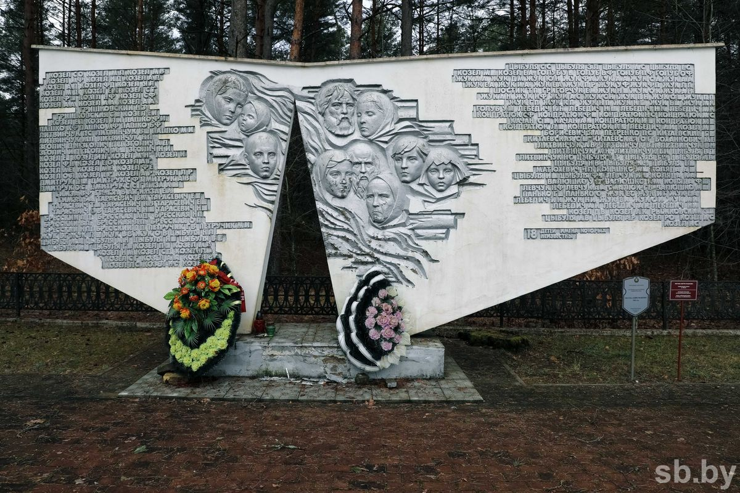
Затерявшаяся в пуще деревня Лески чтит память о погибших жителях.

МАЙСКИЙ КОШМАР ДЕРЕВНИ ЛЕСКИ
Лески называют сестрой Хатыни. Гравийная дорога к деревне ведет по сосновому лесу. Едем тихо, потому успеваем притормозить: аккурат перед нашим автомобилем выскакивают олень и олениха.
Начальник отдела идеологической работы, культуры и по делам молодежи Каменецкого райисполкома Николай Громик обращает внимание, что мы — в Беловежской пуще:
— В межвоенное время в Лесках действовала подпольная ячейка компартии Западной Белоруссии. А во время Великой Отечественной размещался штаб партизанского отряда имени Чкалова бригады «Советская Белоруссия». Это, видимо, и определило судьбу деревни. Гитлеровцы считали, что такое село потенциально опасное, раз имеет связь с партизанами. 4 мая 1943 года жителей согнали на окраину и расстреляли. Дома сожгли. К сожалению, о трагедии деревни мы знаем только то, что она случилась. Никаких деталей. Из согнанных на расстрел спаслась одна маленькая девочка, потом она крестила мою тещу. Ее детские воспоминания — страх, ужас. А в живых малышку оставили потому, что за нее попросила родственница, она сказала, что девочка из другой деревни.
В тот майский день карательным отрядом было расстреляно 216 жителей из 224, в том числе женщины, дети и старики. Все 45 усадеб сожгли. В 1960-м для увековечения памяти жертв нацизма на месте расстрела мирных жителей установлен обелиск, а в 1985 году — новый памятник.
На бетонной плите, напоминающей распростертые крылья, — барельефные изображения лиц стариков, женщин и детей с именами погибших. Местные фамилии: Зголич, Жук, Козел, Левчук, Петручик, Тарасевич, Цыбуля… Нехарактерные для Каменетчины — Бресская, Китаевская, Рыжковский. Кто они? Написано, что имена 18 детей неизвестны…
— Это один из самых эмоционально сильных монументов на территории Каменецкого района, — считает Николай Громик. — Планируем его реставрацию.
После войны деревня возродилась. Однако сегодня в ней осталось всего четыре дома, в которые приезжают наследники коренных сельчан. Последняя местная жительница Александра Степановна Гарпинич ушла из жизни несколько лет назад…

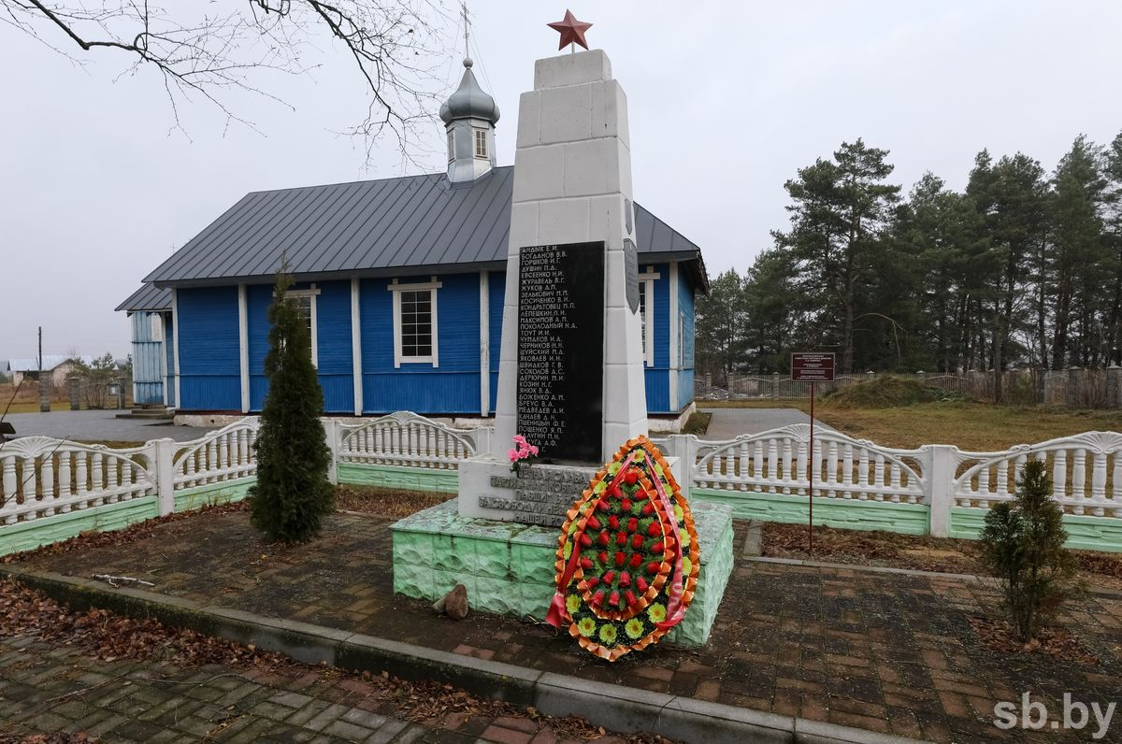
Церковь в Рожковке построили в благодарность Божией Матери за чудо спасения.

ЧУДЕСНОЕ СПАСЕНИЕ
В числе сожженных деревень могла оказаться и Рожковка. До войны это была большая деревня на краю Беловежской пущи. Сельчане поддерживали связь с партизанами.
С иереем Игорем Перковским, настоятелем двух церквей на Каменетчине — в Рожковке и Омеленце, заходим в храм, освященный в честь иконы Рожковской Божией Матери. Священнослужитель обращает наше внимание на ряд икон, которые намного старше самой церкви, и рассказывает, как они здесь оказались:
— Они из храма Казанской Божией Матери, который стоял в деревне Белой. В августе 1941 года гитлеровцы подожгли местный храм. Жители Рожковки, в это время работавшие в поле, спасли эти иконы. Как мне рассказывала прихожанка Нина Николаевна Кравчук, была тогда в деревне боевая женщина, которую звали Ольга Драчук. Она отважилась спросить у карателей, можно ли забрать святыни. Те отвечают: «Пошла отсюда вон, не то расстреляем». «Ах расстреляете!» — Ольга в огонь, и остальные женщины за ней. Представьте, какой это был подвиг, ведь у каждой дома по 5—7 детей! Они вынесли антиминс, богослужебные сосуды, чашу, Евангелие, сняли царские врата, иконы. Когда я услышал эту историю, задумался: если ради Бога не побоялись, пошли в огонь, неужели сам Спаситель, Матерь Божия не заступятся за этих людей, чтобы они выжили в огне войны? Именно поэтому чудесное спасение Рожковки для меня вполне объяснимо.
Рожковку должны были сжечь вместе с жителями 28 сентября 1942 года. Из Беловежи (теперь деревня на территории Польши. — Прим. авт.) прибыла расстрельная команда.
Отец Игорь рассказал, что это была серьезная карательная операция:
— Детей разместили в окрестных деревнях, молодежь отвезли в Беловежу для отправки в Германию, а на яму поставили 276 человек. Рожковцы сами копали себе братскую могилу. Когда зачитали приговор, в поле сел легкомоторный самолет, летчик — немецкий офицер — приостановил исполнение страшного приказа и улетел. Люди не понимали, что это было. Через несколько часов летчик вернулся с приказом о помиловании, и всех отпустили. Позже летчик рассказывал, что в небе над Рожковкой ему явилась Богородица. Мы видим в этом чудо, хотя исследователь Валерий Риппергер считает сей факт исключительно поступком гитлеровского майора Эмиля Хербста.

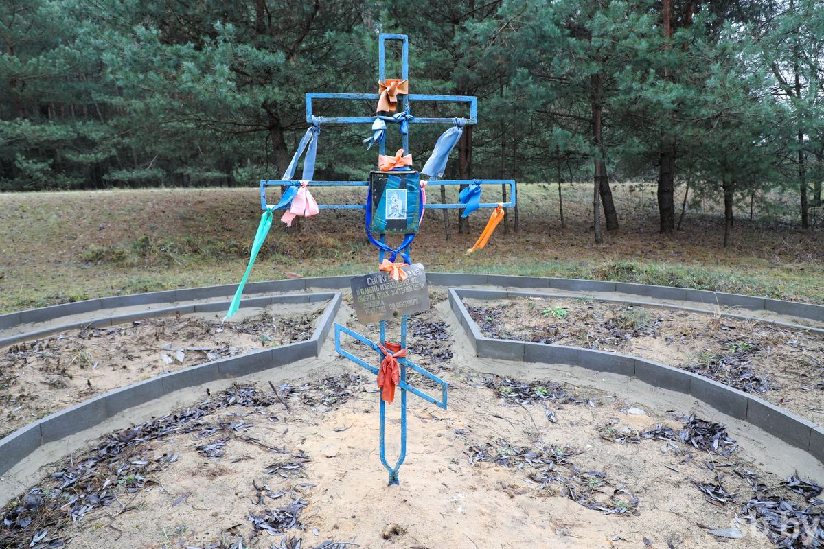

Там, где гитлеровцы намеревались расстрелять жителей Рожковки, создается скромный мемориал.
После чудесного спасения люди начали строить в Рожковке храм в благодарность Богу и Пресвятой Богородице. А Хербст привез рожковцам образ Божией Матери, вырезанный кем-то из немецких солдат из дерева. Внизу надпись: «28.9.1942». Барельеф, выполненный в протестантских традициях, с тех пор бережно хранится в храме перед алтарным иконостасом и почитается как чудотворный. А в правом приделе в своем киоте — канонический образ «Рожковская Спасительница». В 2008 году его создали иконописцы Александро-Невской лавры Светлана и Евгений Большаковы на доске из сосны, выросшей у могилы преподобного Серафима Вырицкого.
Сейчас на окраине Рожковки, на том самом месте, где в 1942 году была выкопана яма, силами церкви и местных жителей на пожертвования возводится скромный монумент.

— В нынешнем году 80 лет чудесному спасению Рожковки. Мы не имеем права предать забвению то, что было здесь, — говорит отец Игорь.

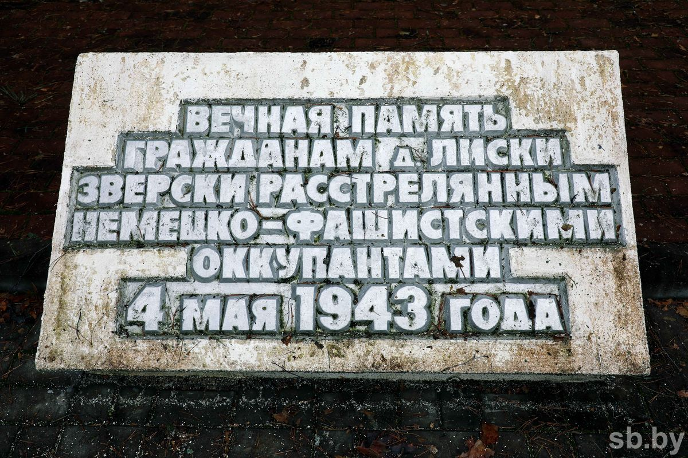

4 мая 1943 года в истории деревни Лески трагичная дата.
В годы Великой Отечественной в Каменецком районе гитлеровцы расстреляли более шести тысяч мирных граждан, на принудительные работы вывезли свыше 1700 юношей и девушек.
На Каменецкой земле погибли около 2500 солдат и офицеров Красной армии, люди 29 национальностей. Долгожданное освобождение пришло 22 июля 1944 года.
В районе 57 памятников и обелисков увековечили героизм красноармейцев, партизан и подпольщиков, а также сохраняют память о жертвах из числа мирных жителей.

ДОКУМЕНТЫ ПОМНЯТ ВСЁ
Немецкие документы также являются важным источником о происходившем в 1941 — 1944 годах. Захватчики сами описывают свои преступления.

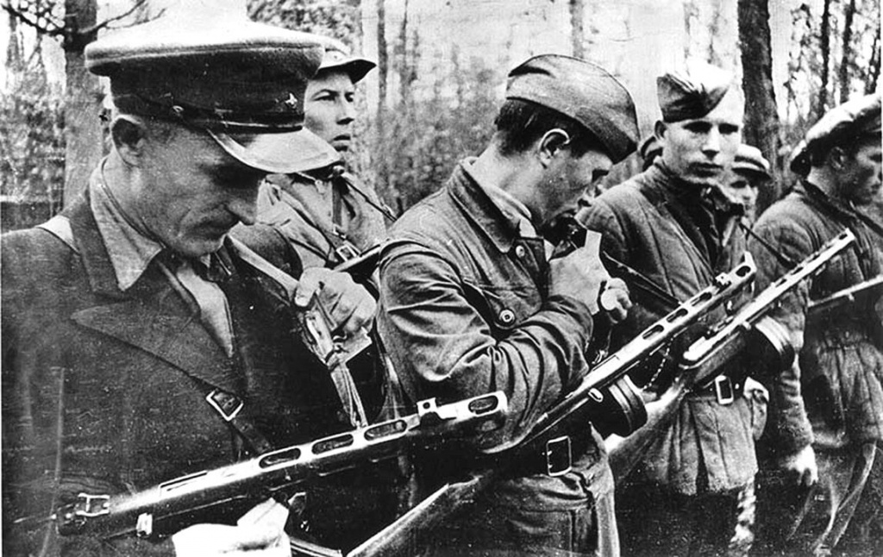

Руководство нацистской Германии издало ряд документов, которые освобождали солдат вермахта от ответственности за преступления на оккупированной территории. Вот что говорилось в распоряжении начальника штаба верховного главнокомандования вооруженных сил Кейтеля 13 мая 1941 года — незадолго до вторжения в СССР:

«Партизаны должны беспощадно уничтожаться войсками в бою или при преследовании.

Всякие иные нападения враждебных гражданских лиц на вооруженные силы должны подавляться войсками на месте с применением самых крайних мер для уничтожения нападающего.

В отношении населенных пунктов, в которых вооруженные силы подверглись коварному или предательскому нападению, должны быть немедленно применены массовые насильственные меры, если обстоятельства не позволяют быстро установить конкретных виновников.

Возбуждение преследования за действия, совершенные военнослужащими и обслуживающим персоналом по отношению к враждебным гражданским лицам, не является обязательным даже в тех случаях, когда эти действия одновременно составляют воинское преступление или проступок.

При осуждении предлагается чрезвычайно критически относиться к достоверности показаний враждебных гражданских лиц».

И буквально с первых дней войны захватчики начали действовать цинично и жестко. Приведем несколько примеров. В июле 1941–го полицейский полк «Центр» организовал карательную акцию в Беловежской пуще и прилегающих к ней районах. Были сожжены 34 населенных пункта.

Из дневника боевых действий 322-го полицейского батальона. Лето 1941 года

30 июля

Эвакуированы (термин оккупантов, по сути — выселены. — Авт.) населенные пункты: Ольховка, Заброды и Миклашево в районе 18 км севернее Беловежи с 320 семьями (1.133 чел.) в район вокруг дер. Заблудов, 50 км северо–западнее Беловежи. Акцию проводила 3–я рота. 3 коммуниста за попытку к бегству были расстреляны.

В 34 эвакуированных населенных пунктах реквизировано: 663 лошади, 22 жеребенка, 7 быков, 280 коров, 454 головы молодняка, 1.514 свиней, 978 поросят, 1939 овец и т.д.

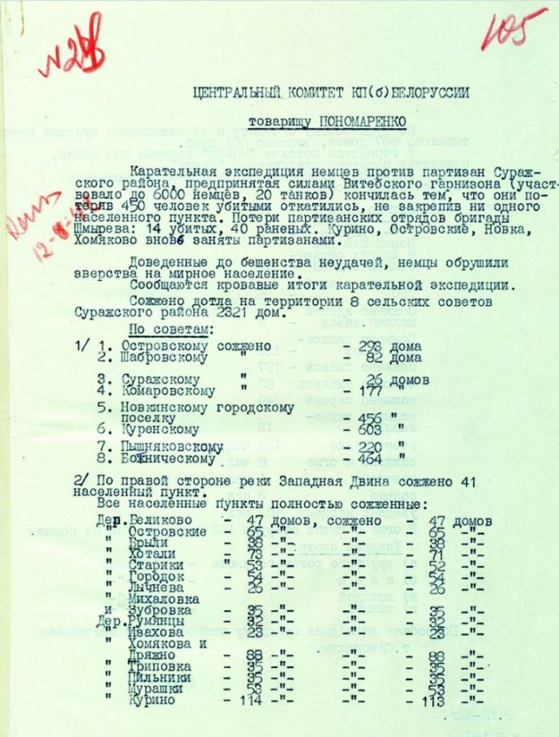
31 июля

Сегодня эвакуировано 12 населенных пунктов в районе вокруг дер. Наревка Малая, 15 — 20 км северо–восточнее Беловежи, с 1.619 чел., которые расселены в районе вокруг дер. Заблудов, 50 км от Беловежи. 45 коммунистов (поляков и русских) расстреляны за коммунистическую агитацию, в том числе 1 женщина.

1 августа

На основании списков коммунистических руководящих функционеров в Беловеже и окрестностях, которые были переданы главному лесничему Шперлингу местным жителем, с внесенными в них 73 чел., полицейский батальон, после переговоров главного лесничего Шперлинга с группенфюрером СС фон Бахом, получил задание по возможности арестовать и немедленно расстрелять этих лиц.

2 августа

В результате быстро проведенной батальоном специальной акции по аресту коммунистов в Беловеже и окрестностях из 72 перечисленных в списке коммунистических функционеров удалось арестовать и расстрелять 36 чел., в том числе 5 евреев, 6 женщин, в их числе 1 еврейка. 2 арестованных еврея расстреляны за попытку к бегству. 15 гражданских пленных, которые были изобличены в коммунистической деятельности, сегодня также расстреляны батальоном.

Одновременно 1–я рота сегодня была направлена на подавление вспыхнувшей забастовки на лесозаводе в Беловеже (Городок). При этом за подстрекательство к забастовке 19 зачинщиков, в том числе 4 женщины, были расстреляны. Таким образом, сегодня батальоном расстреляно 72 чел.

Во время проведения операции «Припятские болота» в июле – августе 1941 года количество жертв составило 13.788 человек. В сентябре – октябре на территории Минской, Могилевской, Витебской и Брестской областей проведено 10 операций, в результате которых, как видно из отчетных документов карателей, уничтожены 7.162 человека.

Из информации ЦК КП(б)Б. 5 — 6 августа 1941 года

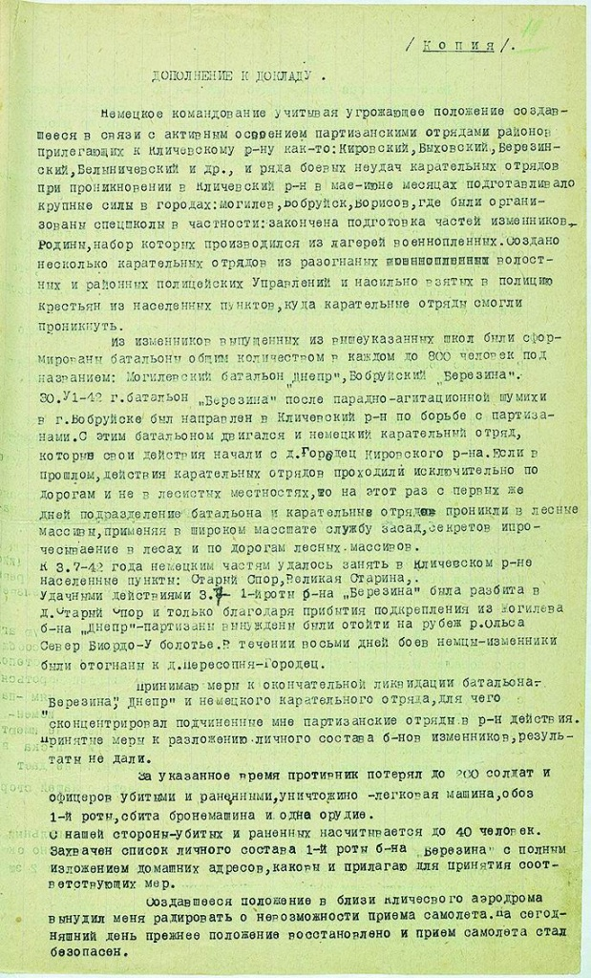
Зверства, учиняемые немцами над беззащитным населением, грабежи, убийства и насилия усиливаются. 23 июля, заняв деревню Роговский Прудок Пропойского района, немцы открыли пулеметный огонь по мирному населению, после чего приступили к грабежу, забирая продукты, домашнюю птицу и предметы обихода. Наряду с грабежами в этой деревне немцы насиловали женщин и молодых девушек.

Занимая деревню Чернин Паричского района, немцы расстреливали активистов и членов семей партийных и советских работников. Перед отступлением из этой деревни 2.8. немцы вывезли все, что только могли, вплоть до соломы, постельного белья и других домашних вещей, награбленных у населения.

В Рогачевском районе за то, что население перед приходом немцев уничтожило продовольствие, немцы сжигают деревни.

В дер. Телуша немцы расстреляли председателя колхоза, директора начальной школы и депутата местного Совета, трупы которых долгое время не разрешали убирать с улицы.

В дер. Красный Берег немцы без всякого основания публично расстреляли местного жителя Шпенбуха Янкеля и в течение нескольких дней не разрешали убирать его труп.

Дер. Панкратовичи немцы сожгли за то, что в ней нашли убитого немецкого солдата.

Из информации заместителя начальника УНКВД Могилевской области Крымова. 30 сентября 1941 года

15 июля при занятии м. Туров немецкие войска произвели погром магазинов, складов, забрав все ценное.

15 августа с района Давид–Городок на Туров на рассвете начал наступление карательный отряд. При занятии м. Туров отряд зажег центр района, расстрелял 13 евреев, часть забрал с собой и отступил в дер. Вересница в 7 км от Турова, где начал погром еврейского населения (собрал несколько семей евреев, закрыл в сарай и зажег).

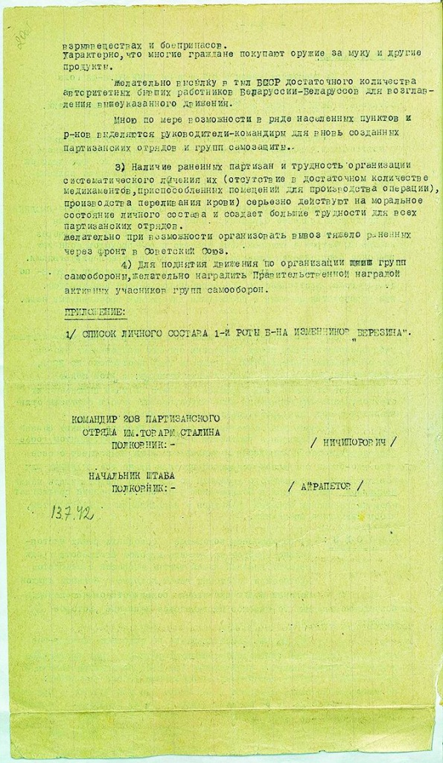
Подтянув дополнительно силы 700 — 800 чел., карательный отряд занял Туров, предварительно при наступлении зажег его в пяти местах, кроме этого, зажег деревни Рычев, Хильчицы, Хочень, Погост и др. В дер. Погост Туровского р–на согнал к реке Ствиго около 50 чел. детей и женщин — всех расстрелял из пулемета.

В районе Давид–Городка из числа дезертиров немцами создана вооруженная банда в количестве 200 — 300 человек, последняя проводит налеты на деревни, грабит население, убивает евреев, партизан, членов семей актива, коммунистов.

Среди населения заявляют, что за одного убитого немца будет расстреляно 100 чел. и сожжена деревня.

Немецкое командование требовало применять самые жесткие меры в отношении партизан и местного населения. «Опыт учит, что коллективные расстрелы, сожжение деревень без полной ликвидации или выселения их жителей имеют для нас плохие последствия», — говорилось в приказе начальника оперативного штаба полиции безопасности и СД рейхскомиссариата Остланд от 18 ноября 1942 года. В том году были проведены 65 карательных операций.

В начале лета 1942–го серьезный удар нанесен по территории, охватывающей Кличевский, часть Белыничского и Кировского районов, откуда фашистов изгнали весной. Здесь была создана партизанская зона. Первая карательная операция «Майский жук» провалилась, и тогда в июле фашисты предприняли еще одну операцию под кодовым названием «Орел». Партизанам удалось прорвать заслоны карателей и вырваться из окружения. Озверевшие гитлеровцы полностью сожгли деревни Костричи, Козуличи, Костричская Слободка, Борки Кировского района, Ореховка и Подстружье Кличевского района.

Крупная операция «Болотная лихорадка» была предпринята с 25 августа по 20 сентября, она охватывала территорию Брестской, Витебской и Минской областей. Все деревни в лесных и болотистых местах подлежали уничтожению. В ходе операции погибли более 10.000 мирных граждан, свыше 1.200 человек вывезено на принудительные работы в Германию. Однако фашисты признавали, что достичь поставленной задачи по уничтожению партизан им не удалось.

Из докладной записки секретаря Суражского подпольного райкома КП(б)Б И.Ф.Бардиана. 28 июня 1942 года

В деревне Курино Куринского с/совета повешен гр–н Куконченко Прокофий Иванович, которого перед казнью, несмотря на то что гр–н Куконченко был болен, пытали, а потом повесили. В данной деревне убита, а потом сожжена в огне старуха в возрасте 103 лет. Подобные зверства имели место в ряде других деревень.

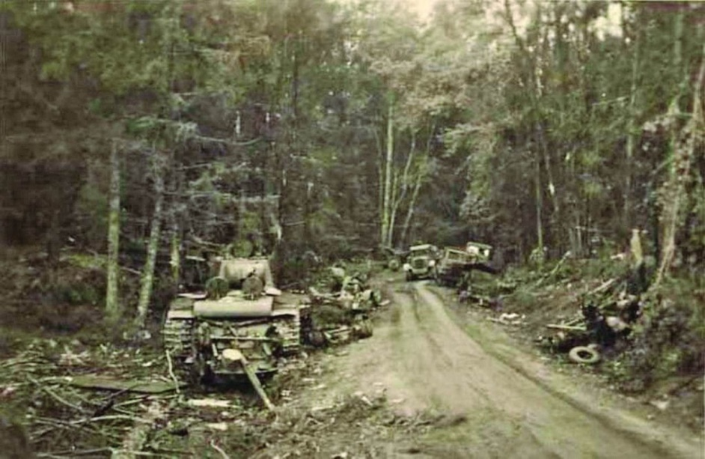

Жестокость нацистов оборачивалась не «усмирением» населения, а еще большим сопротивлением. Оккупанты в конце концов это поняли. Но преступники, у которых руки были по локоть в крови, не останавливались.

Из приказа генерала охранных войск и командующего тылом группы германских армий «Центр» Шенкендорфа. 3 августа 1942 года

В последнее время неоднократно имели место случаи, когда в ходе операций по усмирению и очищению территории применялись так называемые меры «возмездия»... Карательные меры, как сжигание населенных пунктов, расстрелы жителей, в особенности женщин и детей, оказывают противоположное воздействие.

Из дневника боевых действий высшего начальника СС и полиции по рейхскомиссариату Остланд. Сентябрь 1942 года

5 сентября

Операция в Налибокской пуще сейчас в стадии завершения. Установлено, что большинство жителей деревень в этом районе поддерживают связь с бандитами (так оккупанты называли партизан. — Авт.), действуют сообща с ними и даже из числа их многие мобилизованы в бандиты. Бандитские подразделения не обнаружены, так как они рассеялись и укрылись в болотах и лесах или же, как безобидные крестьяне, прячутся в деревнях и на хуторах. Чтобы усмирить эту местность, обер–группенфюрер СС Еккельн приказал сжечь упомянутые выше деревни и хутора, подозрительных лиц расстрелять и весь район эвакуировать.

6 сентября

Операции в Налибокской пуще вечером закончены. Для усмирения очагов беспорядков все деревни и хутора в этом районе, жители которых были связаны с бандитами, сожжены и уничтожены. 204 чел., подозреваемых в принадлежности к бандитам, расстреляны. 1.217 чел. эвакуированы т.е. выселены.

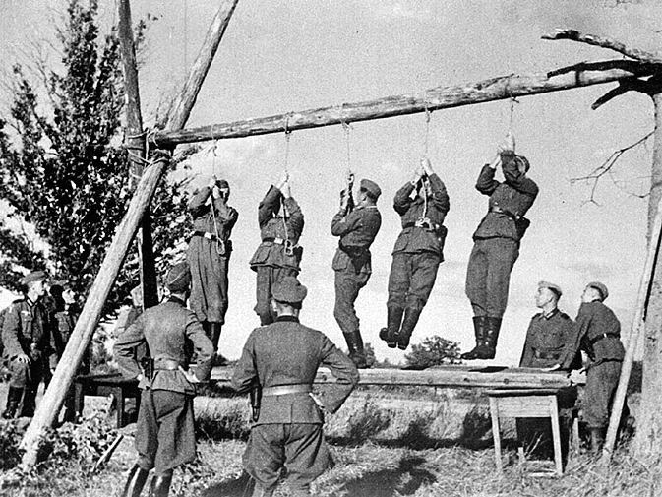

В 1943 году происходили крупномасштабные «усмирительные» акции с использованием моторизованных подразделений, танков, авиации. Наиболее крупные экспедиции фашисты провели против партизан Витебской (январь–февраль, май–июнь), Минской (май–июнь, август), Могилевской (апрель, август), Полесской, Пинской (июль–август), Барановичской (август), Брестской (сентябрь–октябрь) областей.

В начале 1943 года оккупанты осуществили ряд карательных операций против партизан Россонско–Освейской зоны. Одна из них — «Зимнее волшебство» — проводилась с 16 февраля по 30 марта. Фашистам удалось нанести партизанам чувствительный урон. Погибли и получили ранения значительное число бойцов и командиров, потеряно немало продовольственных запасов, разрушены партизанские лагеря. Уничтожены 13.677 мирных жителей, более 2.000 человек угнаны на принудительные работы в Германию и Латвию, более 1.000 детей отправлены в Саласпилский лагерь смерти. Во время этой операции сожжено 439 деревень. Особенно большие потери понес Освейский район.

С осенне–зимнего периода 1943 — 1944 годов, когда началось освобождение Белоруссии, проведение тактики «выжженной земли» приняло наиболее широкие масштабы. Создавались специальные команды поджигателей, в задачу которых входило при отходе проводить полное опустошение оставляемой территории. В результате целые районы превратились в пустыню.

История Хатыни — символ уничтожения белорусских деревень нацистами и их местными пособниками. В архивах сохранилось ранее не публиковавшееся в периодической печати свидетельство выжившего очевидца о том, как это было.

Из протокола допроса Иосифа Каминского о сожжении деревни Хатынь Логойского района. 31 января 1961 года

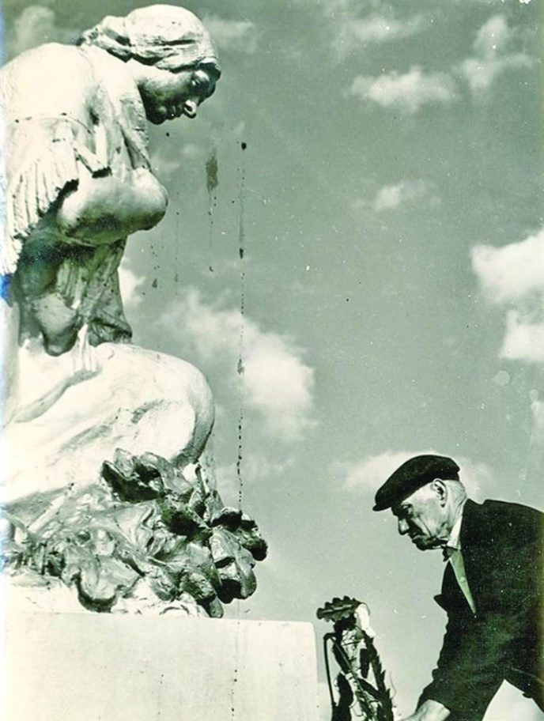
21 марта 1943 года, в воскресенье, в дер. Хатынь приехало много партизан, название отряда и бригады не знаю. Переночевав, утром еще было темно, большая часть их выехала из нашей деревни. В середине дня, то есть в понедельник, 22 марта, я, находясь дома в дер. Хатынь, услышал стрельбу около деревни Козыри, расположенной в 4 — 5 км. Причем стрельба сначала была большая, потом она прекратилась и вскоре снова на некоторое время возобновилась. Не помню точно, кажется, в 15 часов партизаны возвратились в Хатынь... Спустя час–полтора нашу деревню стали окружать немцы, после чего между ними и партизанами завязался бой. Несколько партизан в дер. Хатынь было убито, в частности, я лично видел, что в моем огороде лежал труп убитой женщины–партизанки... Были разговоры среди местных жителей, кого конкретно не помню, что со стороны партизан имелись другие потери, но я сам больше убитых не видел. Были ли потери со стороны немецких войск, не знаю. Партизаны после часового примерно боя отступили, а солдаты немецких войск стали собирать подводы и грузить на них имущество. Из числа жителей дер. Хатынь они взяли в подводчики только одного Рудак Стефана Алексеевича... Остальных жителей начали сгонять в сарай, расположенный в метрах 35 — 50 от моего дома, то есть мой сарай. Я проживал по правой стороне и в середине деревни Хатынь, если ехать из дер. Слаговище со стороны г.п. Логойска. А мой сарай, куда сгоняли каратели людей, расположен ближе к улице. Ко мне в дом сначала зашло 6 карателей, разговаривавших на украинском и русском языках. Одеты они были — трое в немецкой форме, а остальные, вернее, другие три карателя в каких–то шинелях серого цвета, как будто русских (имеется в виду, очевидно, красноармейская форма. — Авт.) шинелях. Все они были вооружены винтовками. Дома тогда были я, моя жена Аделия и четверо детей в возрасте от 12 до 18 лет. Я стал на колени, они у меня спросили, сколько было партизан. Когда я ответил, что было у меня шесть человек, а кто они такие не знаю, вернее, или партизаны, или другие — я так выразился, спросили затем, есть ли лошадь, и предложили ее запрячь. Как только я вышел из дома, один из карателей, одетый в шинель серого цвета, у него на рукаве были нашиты знаки с каким–то, если не ошибаюсь, коричневым оттенком, высокого он роста, плотного телосложения, полный в лице, разговаривал грубым голосом, ударил меня прикладом винтовки в плечо, назвал бандитом и сказал быстрее запрягать лошадь. Лошадь стояла у моего брата Каминского Ивана Иосифовича, который проживал напротив моего дома через улицу. Зайдя туда во двор, я увидел, что мой брат Иван уже лежал на пороге своего дома убитый. Видимо, он был убит еще во время боя, в результате которого даже окна частично повылетали, в том числе в моем доме. Лошадь я запряг, и ее взяли каратели, а меня и сына моего брата Владислава два карателя погнали в мой сарай. Когда я пришел в сарай, то там уже были человек 10 граждан, в том числе моя семья. Я еще спросил, почему они неодетые, на что моя жена Аделия и дочь Ядвига ответили, что их каратели раздели. Людей продолжали сгонять в этот сарай, и он через непродолжительное время был совершенно заполнен, что даже нельзя поднять рук. В сарай согнали человек сто семь моих односельчан. Когда открывали и загоняли людей, было видно, что многие дома уже горели. Я понял, что нас будут расстреливать, и сказал находившимся вместе со мной в сарае жителям: «Молитесь богу, потому, что здесь умрут все». В сарай были согнаны мирные жители, среди них много малолетних и даже грудного возраста детей, а остальные — в основном женщины, старики. Обреченные на смерть люди, в том числе я и члены моей семьи, сильно плакали, кричали. Открыв двери сарая, каратели стали расстреливать из пулеметов, автоматов и другого оружия граждан, но стрельбы почти не было слышно из–за сильного крика (воя) людей. Я со своим 15–летним сыном Адамом оказался около стены, убитые граждане падали на меня, еще живые люди метались в общей толпе, словно волны, лилась кровь из раненых и убитых. Обвалилась горевшая крыша, страшный, дикий вой людей еще усилился. Под ней горевшие живьем люди так вопили и ворочались, что эта крыша прямо–таки кружилась. Мне удалось из–под трупов и горевших людей выбраться и доползти до дверей. Тут же каратель, стоявший у дверей сарая из автомата выстрелил по мне, в результате я оказался раненым в левое плечо; пули как будто обожгли меня, поцарапав в нескольких местах тело в области спины и порвав одежду. Мой сын Адам, до этого обгоревший, каким–то образом выскочил из сарая, но в метрах 10 от сарая после выстрелов упал. Я, будучи раненым, чтобы не стрелял больше по мне каратель, лежал без движения, прикинувшись мертвым, но часть горевшей крыши упала мне на ноги, и у меня загорелась одежда. Я после этого стал выползать из сарая, поднял немного голову, увидел, что карателей у дверей уже нет. Возле сарая лежало много убитых и обгоревших людей. Там же лежал раненый Етка Альбин Феликсович, у него из бока лилась кровь, и, поскольку я находился рядом с ним, то кровь текла прямо на меня. Я еще пытался ему помочь, затыкал рукой рану, чтобы не текла кровь, но он уже умирал, будучи совершенно обгоревшим, на лице и теле не было уже кожи, тем не менее он еще раза два сказал: «Спасай!», почувствовав мое прикосновение. Услышав слова умиравшего, Етки Альбина, каратель подошел откуда–то, ничего не говоря, поднял меня за ноги и бросил, я, хотя был в полусознании, не ворочался. Тогда этот каратель ударил меня прикладом в лицо и ушел. У меня была обгоревшая задняя часть тела и руки. Лежал я совершенно разутый, так как снял горевшие валенки, когда выполз из сарая. Лежал на снегу в луже крови, то есть смешавшейся со снегом. Вскоре я услышал сигнал к отъезду карателей, а когда они немного отъехали, мой сын Адам, лежавший недалеко от меня, в метрах примерно трех, позвал меня к себе вытащить его из лужи. Я подполз, приподнял его, но увидел, что он перерезан пулями пополам. Мой сын Адам еще успел спросить: «А жива ли мама?» — и тут же скончался. Какие больше трупы лежали около сарая, не помню, вспоминаю еще только Желобковича Андрея, которого видел убитым. Кроме моих членов семьи, там погибли его жена и трое детей, в том числе грудной ребенок. Я сам подняться и двигаться не мог, но вскоре подошел ко мне мой шурин Яскевич Иосиф Антонович, проживавший на хуторе в полутора примерно километрах от дер. Хатынь, и отвел к себе домой, вернее, почти нес на себе. Деревня Хатынь уже полностью догорала. Это было вечером 22 марта 1943 года, когда стемнело.

За три года оккупации гитлеровцы провели в Белоруссии более 140 крупных карательных операций в сельской местности. Малоизвестный факт: в Витебской области 243 деревни сжигались дважды, 83 — трижды, 22 — четыре раза и более, в Минской области дважды сжигались 92 деревни, трижды — 40, четырежды — 9, пять и более раз — 6 деревень.
Эти страшные свидетельства — лишь малая доля преступлений гитлеровцев и их местных пособников в Белоруссии. Полную картину представить можно, обнародовав все сохранившиеся документы. Мы продолжим знакомить читателей с некоторыми из материалов, которые находятся в фондах Национального архива Республики Беларусь и других хранилищах страны.
ГЕНЕРАЛЬНЫЙ ПЛАН «ОСТ»
С целью колонизации стран Восточной Европы, уничтожения и закабаления ее населения фашистской Германией в полном соответствии с политическими установками Гитлера был разработан Генеральный план «Ост».
В основу плана легла расовая человеконенавистническая теория, возведённая в ранг государственной политики, так называемая «Новая территориальная политика» гитлеровской Германии. Генеральный план Ост» представлял собой комплекс документов, посвящённых вопросам заселения «восточных территорий» (Польши и Советского Союза) в случае победы Германии в войне. Истинные масштабы геноцида белорусского народа, заложенные в генеральном плане «Ост», можно отчётливо увидеть через призму тех документов, в которых сохранились оценки положений плана, сделанные гитлеровскими функционерами. Первый из них – протокол обмена мнениями о плане и его реализации, прежде всего, в Прибалтике, состоявшегося 7 февраля 1942 г. в имперском министерстве по делам восточных территорий. Высказывания касались «эвакуации расово нежелательных элементов на Восток».
Некоторые участники совещания отмечали, что большая часть населения на востоке непригодна для онемечивания. Местом для эвакуации поляков указывалась Западная Сибирь. На совещании было доведено, что Гитлер уже отдал приказ об эвакуации нежелательных элементов из Прибалтики. Главный инициатор плана «Ост» Гиммлер 16 сентября 1942 г. на совещании высших командиров СС и полиции в своей полевой ставке «Хегевальд» следующим образом определял судьбу оккупированных белорусских земель: «Мы (Германия) должны германизировать и заселить Беларусь».
В ходе войны в соответствии с установками плана «Ост» нацистские структуры разрабатывали краткосрочные программы по уничтожению белорусского населения. Среди трофейных немецких документов в Центральном Государственном историческом архиве Латвийской ССР (Фонд 69, оп. 1а, д. 3, Л. 167) выявлена карта германской колонизации Прибалтики и Беларуси. На этом секретном документе от 17 ноября 1942 г. имеется штамп «Рейхскомиссариат Остланд. Отдел ІІ. Территория».
Согласно карте-схеме и приложению к одному из вариантов (четырёхлетнего) плана, Беларусь от западной границы до линии Гродно – Слоним, южную часть Брестской области, районы Пинска, Мозыря и остальную часть Полесья по линии Пружаны, Ганцевичы, Паричи, Речица предполагалось полностью очистить от местного населения и поселить там только немецких колонистов.
На карте обозначена 2 территория для поселения колонистов, нанесены запланированные опорные пункты, новые пути сообщений. Исходя из информации, имеющейся на карте, указано количество населения, которое предполагалось оставить в городах для обслуживания колонистов.
Так, в Минске намечалось поселить 50 тыс. колонистов и для их обслуживания оставить 100 тыс. местных жителей, в Гомеле – соответственно 30 тыс. и 50 тыс., в Могилёве – 20 тыс. и 50 тыс., в Витебске – 20 тыс. и 40 тыс. и т.д. Фотокопия картысхемы имеется в фондах Белорусского государственного музея Великой Отечественной войны. С целью реализации документа под названием «Некоторые соображения рейхсфюрера СС Гиммлера об обращении с местным населением восточных областей» ещё до нападения на СССР было издано множество документов – приказов, распоряжений, инструкций, беспрецедентных по своей бесчеловечности и жестокости. Среди них: приказ главнокомандующего сухопутными войсками вермахта Браухича от 28 апреля 1941 г. «Порядок использования полиции безопасности и СД в соединениях сухопутных войск», директива Главной ставки Гитлера от 12 мая 1941 г. об обращении с захваченными в плен советскими политическими и военными работниками, утверждённая 13 мая 1941 г.
Инструкция об особых областях к директиве № 21 (план «Барбаросса»)», распоряжение начальника штаба верховного командования вермахта Кейтеля «О военной подсудности в районе «Барбаросса» и особых полномочиях войск» от 13 мая 1941 г., «Двенадцать заповедей поведения немцев на востоке и их обращение с русскими» от 1 июня 1941 г. и др.. Фактически эти и ряд других документов возводили зверства по отношению к местному населению в ранг государственной политики гитлеровской Германии и освобождали германских военнослужащих от ответственности за преступления.
Быстрое продвижение войск вермахта на Восток в первые недели войны и захват значительной территории Советского Союза подтолкнуло Гитлера на «юридическое» оформление системы органов оккупационного режима на временно захваченных территориях. 16 июля 1941 г. в ставке Гитлера на совещании руководителей рейха получила окончательное оформление система фашистско-террористического режима.
По итогам совещания 17 июля 1941 г. были изданы приказ о гражданском управлении и указ о полицейской охране оккупированных восточных областей за подписью Гитлера, Кейтеля и Леммерса. В соответствии с этими документами, было создано имперское министерство по делам оккупированных восточных областей (Восточное министерство). Возглавил его А. Розенберг.
Региональными гражданскими сферами власти являлись рейхскомиссариаты. План их создания был подготовлен Розенбергом в сотрудничестве с МИД Германии ещё в мае 1941 г. В указе Гитлера от 17 июля 1941 г. «О полицейской охране оккупированных восточных областей» 3 было определено, что вся полицейская власть на оккупированной территории сосредотачивалась в руках рейхсфюрера СС Гиммлера. Согласно указу, Гиммлер направлял не только деятельность СС и полиции, но и получил неограниченные полномочия в проведении политики колонизации и массового истребления населения, что и было в основе плана «Ост».
До создания органов немецкого оккупационного гражданского управления полицейскую власть на территории Беларуси возглавлял высший командующий СС и полиции группы армий «Центр» Бах-Зелевски и шеф айнзатцгруппы «Б» Артур Небе.
С целью осуществления политики геноцида нацисты с первых дней оккупации территории Беларуси стали проводить карательные акции, включающие расстрелы, массовые издевательства, выселение жителей, сожжение населённых пунктов. Уже с 25 по 31 июля 1941 г. подразделения 322-го батальона провели специальную карательную операцию в районе Беловежской пущи.
В первый день были выселены 183 семьи (921 чел.) из трёх населённых пунктов. Для так называемой эвакуации женщин, детей и стариков из этих деревень были задействованы 24 грузовые автомашины. Местом переселения стали деревни восточнее райцентра Пружаны. Всего за неделю было выселено 6446 человек из 34 деревень. При проведении карательной акции было расстрелено более 50 человек. В германских документах указывалось, что причиной расстрела 47 человек стала коммунистическая агитация.
За период с июля 1941 г. по ноябрь 1942 г. личный состав 322-го батальона в разных регионах Беларуси убил около 5 тысяч гражданских лиц и советских военнопленных. Наиболее масштабной и кровавой карательной операцией на территории Беларуси в начале войны была акция «Припятские болота», охватившая ряд районов Брестской, Пинской, Полесской и Минской областей. Проводилась под предлогом борьбы с партизанами.
За период проведения этой операции с 19 июля до 31 августа 1941 г. карателями из 162- й и 252-й пехотных дивизий, 1-й кавалерийской бригады СС было сожжено 18 деревень и уничтожено 13 788 человек. В связи с быстрым продвижением немецких войск на восток, большим количеством военнопленных, необходимостью проверки трудоспособного мужского населения нацисты стали ускоренно создавать систему специальных лагерей для сбора военнопленных и изоляции «враждебных элементов».
Сотни тысяч людей стали узниками более 260 концлагерей, созданных на территории Беларуси. Лагеря были основным средством осуществления геноцида. На совещании в Ставке 16 июля 1941 г. Гитлер приказал не рассматривать как солдат-фронтовиков всех советских военнопленных и беспощадно их уничтожить.
Один из таких лагерей по распоряжению командующего 4-й армией Г. Клюге был создан уже в начале июля 1941 г. вблизи Минска в Дроздах. Около 140 тыс. человек военнослужащих, а также гражданского мужского населения Минска под предлогом перерегистрации нацисты 4 загнали за колючую проволоку. Гитлеровский чиновник Дорш докладывал рейхсминистру Розенбергу, что в этом лагере пленные загнаны в тесное пространство и едва могут пошевелиться, а огнестрельное оружие охрана лагеря применяла беспрерывно и беспощадно. 25 июля 1941 г. в д. Колбасино Гродненского района началось строительство шталага № 353 для массового уничтожения мирных советских граждан и военнопленных. Территория 50 га была обнесена колючей проволокой, вокруг были поставлены пулемётные вышки. Заключённых удерживали в 96 землянках и кормили отходами. В лагере постоянно находилось около 36 тыс. человек. Ежедневно от истязаний и голода умирали сотни заключённых. За время существования лагеря в нём было уничтожено до 18 тыс. человек. Массовый кровавый террор осуществляли войска СС (охранные отряды) и СА (штурмовые отряды), полиция безопасности и служба безопасности СД, ГФП (тайная полевая полиция), охранная полиция, полиция поддержания порядка, криминальная полиция, контрразведывательные органы «Абвера», жандармерия, специальные полицейские подразделения, вооружённые силы вермахта, охранные дивизии.
В целом в 1941–1942 гг. немецко-фашистский оккупационный аппарат, сформированный нацистами в Беларуси, опирался на военнополицейские силы численностью около 160 тыс. чел., не считая частей, которые привлекали в ряде случаев с фронта для борьбы с партизанами. В соответствии с указанием Гитлера от 27.06. 1941 г., оккупационным властям запрещалось заниматься судопроизводством и ставилась задача наводить страх на население всевозможными средствами.
Из членов СС, СА, СД, ГФП, гестапо, криминальной и охранной полиции были созданы особые оперативные группы (айнзатцгруппы). Перед ними ставилась задача сокращения численности населения путём массового уничтожения, прежде всего проведения зачистки захваченной территории от советских партийных и комсомольских работников, актива, сотрудников НКВД, евреев, а также борьбы с проявлениями антигерманской деятельности и пр. На оккупированной территории Беларуси зверствовала специальная оперативная группа «Б», сообщившая в отчёте за октябрь 1941 г. о ликвидации 37 180 человек. Всего до 15.12. 1942 г. айнзатцгруппа «Б» уничтожила 134 298 человек. В конце 1942 г. эти особые оперативные группы были формально ликвидированы, войдя в состав тыловых войск.
Осуществляя свою преступную политику геноцида на территории Беларуси, гитлеровцы с первых дней оккупации развернули кровавый террор против еврейского населения. Для массового уничтожения евреев нацисты создавали гетто – специально отведённые районы в населённых пунктах. 19 июля 1941 г. распоряжением полевого коменданта гетто было создано в Минске. В течение пяти суток со времени опубликования распоряжения всё еврейское население города обязано было переселиться в отведенный район. Здесь на небольшой территории нацисты собрали 100 тыс. человек. Всего на 5 оккупированной территории нацисты создали около 70 гетто. Кроме минского (крупнейшего на оккупированной территории Беларуси), гетто существовали в Бресте, Гомеле, Гродно, Могилёве, Борисове, Полоцке, Жлобине и др.. За годы оккупации нацисты совершали на территории Беларуси массовое и зверское уничтожение людей, варварское разрушение материальных, культурных и научных ценностей.
Таким образом, действия германских оккупантов на востоке, в том числе и на территории Беларуси, были заранее обдуманы, затем разработаны в таких документах, как генеральный план «Ост», «Инструкция об особых областях к директиве № 21 (план «Барбаросса»)», утверждённой 13 мая 1941 г., распоряжение «О военной подсудности в районе «Барбаросса» и особых полномочиях войск» от 13 мая 1941 г., «Двенадцать заповедей поведения немцев на востоке и их обращение с русскими» от 1 июня 1941 г. Фактически эти и ряд других документов освобождали германских военнослужащих от ответственности за преступления и возводили зверства по отношению к местному населению в ранг государственной политики гитлеровской Германии.
На захваченной территории БССР фашисты установили так называемый «новый порядок» – жестокий колониальный режим беззакония, насилия, грабежа и кровавого террора. Оккупационный режим преследовал следующие цели: полное порабощение и ограбление белорусского народа, зверское истребление населения. Этот режим осуществлялся созданной гитлеровцами администрацией, специальными службами СД (служба безопасности), СС (охранные отряды), гестапо (государственная тайная полиция), военнослужащими охранных и регулярных войск.
С целью эффективного осуществления своих преступных планов и ликвидации национальной государственности оккупанты расчленили территорию Беларуси и ввели административное деление, которое включало тыловой район группы армий «Центр» или так называемую «область армейского тыла». Сюда входили территория Витебской, Могилёвской, большей части Гомельской, восточные районы Минской и некоторые Полесской областей. Южные районы Гомельской и Брестской, почти полностью Полесская и большинство районов Пинской областей вместе с административными центрами Мозырь, Пинск, Брест были присоединены к рейхкомиссариату «Украина» и были распределены между генеральными округами «Волынь-Подолье» и «Житомир».
Граница проходила в 20 км на север от железной дороги Брест – Гомель. Белостокскую и северную часть Брестской оккупанты включили в состав провинции Восточная Пруссия (округ «Белосток»). Северо-западные районы Вилейской области были отнесены до генерального округам «Литва». Оставшаяся после такого расчленения территория была названа генеральным округом «Беларусь» и разделена на 10 округов (гебитов). 6 На оккупированной территории немецкие захватчики проводили заранее спланированное ограбление белорусского народа.
Для этого были учреждены такие организации, как Центральное торговое общество Восток (ЦТО), должности всевозможных фюреров, уполномоченных, инспекторов и других «специалистов» по экономике. Расхищение и ограбление материальных ценностей гитлеровцы сопровождали варварскими разрушениями.
Оккупанты превратили города и сёла Беларуси в груды развалин. Они сожгли, разрушили и разграбили на территории республики 209 городов и районных центров, уничтожили 10 338 предприятий, что составило 85 процентов довоенных заводов и фабрик, ограбили и разорили более 10 тыс. колхозов, 92 совхоза и 316 машинно-тракторных станций. Вывезли в Германию 90 % станочного и технического оборудования.
С варварской жестокостью нацисты уничтожали культурные и научные ценности белорусского народа. Они разрушили Академию наук БССР, Белорусский государственный университет и все другие высшие учебные заведения, научно-исследовательские институты, 7 тыс. школьных зданий, 2187 больниц и амбулаторий, 2567 детских садов и яслей, 219 библиотек.
Целью оккупационной политики нацистов было планомерное уничтожение населения. В соответствии с планом «Ост» на Беларуси предусматривалось уничтожить или выселить на восток, непригодного с точки зрения гитлеровцев с учетом так называемых расовых и политических оценок. 25 % подлежали онемечиванию и использованию в качестве сельскохозяйственных рабов.
Например, в Минске германское командование планировало поселить 50 тыс. немцев и оставить для использования в качестве рабочей силы 100 тыс. местных жителей, в Гомеле – соответственно 30 и 50 тыс. чел., Могилёве и Бобруйске м – соответственно 20 и 50 тыс. чел., Витебске – соответственно 20 и 40 тыс. чел. С целью массового уничтожения были применены массовые расстрелы, уничтожение в концлагерях, гетто, истязания в тюрьмах, убийство различными болезнями, использование заложничества со следующим наказанием, сожжение населённых пунктов с жителями при проведении карательных операций, смерть от голода и холода.
На оккупированной территории Беларуси нацисты создали более 260 лагерей смерти. Жестоко расправлялись оккупанты с советскими военнопленными, к числу которых германское командование приказало относить «всех, кто встречается в непосредственной близости от мест военных действий…всех трудоспособных мужчин в возрасте 16–55 лет». Издевательства над военнопленными были дикими и изощрёнными. Их морили голодом, содержали в нечеловеческих условиях, использовали на самых грязных и изнурительных работах. Малейшее промедление при выполнении приказаний грозило расстрелом.
Среди крупнейших лагерей смерти и гибели гражданского населения и военнопленных были: В Минске и окрестностях было 9 лагерей, в которых уничтожено более 400 тыс. чел. : лагерь смерти Тростенец (уничтожено более 206,5 тыс. чел.; лагерь вблизи деревни Масюковщина (более 80 тыс. чел.); лагерь на ул. Широкая (20 тыс. чел.); Минская область: в шести лагерях смерти Борисова уничтожено более 33 тыс. чел.; Молодечно (36 тыс. 150 чел.); Слуцк (10 тыс. человек). Брестская область: в четырёх лагерях Бреста уничтожено 34 тыс. чел.; Пинск – 4 лагеря (59 тыс. 48 чел.); Бронная Гара (более 30 тыс. чел.); Лесная (88 тыс. 407 чел); Колдычево (более 22 тыс. чел.) Витебская область: в Витебске и окрестностях в пяти лагерях смерти погибло 76 тыс. военнопленных и около 62 тыс. мирных жителей; в Глубоком и окрестностях в трёх лагерях уничтожено более 37 тыс. чел.; в Полоцке было 3 лагеря, в которых погибли 157 тыс. чел.; в Орше в трёх лагерях уничтожено более 20 тыс. чел. Гомельская область: в Гомеле было 5 лагерей (уничтожено более за 105 тыс. чел); в трёх лагерях Азаричи уничтожено 16 тыс. 520 чел. Гродненщина: в Гродно и окрестностях было 5 лагерей (уничтожено 41 тыс. 500 чел., в том числе в лагере смерти Колбасино 18 тыс.чел.); в 3-х лагерях Волковыска уничтожено более 30 тыс. чел; в 3-х лагерях Лиды уничтожено более 17 тыс. чел.; в 2-х лагерях Новогрудка уничтожено 28 тыс. чел. Могилёвская область: в Могилёве в 5-ти лагерях было замучено более 70 тыс. чел.; в том числе в лагере Лупалова – более 40 тыс. чел.; в 4-х лагерях Бобруйска и его окрестностях уничтожено 84 тыс. чел.; в 3-х лагерях Кричева уничтожено более 18 тыс. чел.
Практически одновременно с приходом немецких войск начались массовые убийства евреев, продолжавшиеся до полного освобождения республики. Большую часть евреев Беларуси нацисты уничтожили в 1941 – первой половине 1942 г., главным образом в восточной части республики. Практически во всех населённых пунктах, где проживали евреи, гитлеровцами были созданы гетто. На территории Беларуси имелось около 70 гетто. Крупнейшим из них было минское. Местом самого массового уничтожения евреев на территории Беларуси, в том числе пригнанных из стран Центральной и Западной Европы, был лагерь смерти Тростенец. В урочищах Благовщина и Шашковка возле деревни Малый Тростенец нацисты уничтожили более 88 тыс. евреев минского гетто. На территории Брестской области местами массового уничтожения еврейского населения были: Брест (уничтожено 17–18 тыс. человек. Расстрелы узников производились в Берёзе-Картузской и Бронной Горе); Барановичи (уничтожено 12 тыс. чел.); Пинск (10 тыс. чел.), Ляховичи (4 тыс. 725 чел.); Ружаны (4 тыс. чел.). 8 Одно из самых массовых уничтожений еврейского гитлеровцы осуществили в Витебске, где были замучены 20 тыс. чел. Весной 1942 г. 8 тыс. чел. были расстреляны в Глубоком. Массовое убийство евреев нацисты осуществили в Полоцке (7 тыс. чел.). На Гомельщине массовые расстрелы евреев были проведены оккупантами в окрестностях Гомеля (4 тыс. чел.), Рогачова (3,5 тыс. чел.), Речицы (3,5 тыс. чел.). Всего на Гомельщине оккупанты создали более 15 гетто. Одни из самых крупных гетто на территории Западной Беларуси находились на Гродненщине. Так, в двух гетто в Гродно содержалось 20 тыс. чел. (все были расстреляны в лагерях Колбасино, Ласосна, форт № 2). В гетто в Волковыске, Новогрудку и Слониме нацисты уничтожили по 10 тыс. чел., в Лиде – 8 тыс. чел., в Дятлово 3,5 тыс. чел. Десятки мест массовых расстрелов еврейского населения зафиксированы на Минщине. Среди них: Слуцк (10 тыс. чел.), Борисов (9 тыс. чел.), Клецк (более 7 тыс. чел.), Вилейка (6 тыс. 972 чел.), Столбцы (3,5 тыс.чел.), Молодечно (3 тыс. чел.).
На территории Могилёвской области находилось более 15 мест, которые были определены гитлеровцами для сбора и уничтожения еврейского населения. Так, в Могилёве и окрестностях было расстреляно 7– 7,5 тыс. чел., в Бобруйске – 5 тыс. 281 чел.
Следует отметить, что до конца 1941 г. были уничтожены евреи из 35 крупных гетто. Массовые расстрелы были произведены спецкомандами в январе 1942 г., во время которых погибли более 33 тыс. чел. Летом –осенью 1942 г. нацистами были проведены акции по ликвидации гетто в Западной Беларуси. До конца лета 1943 г. во всех гетто Беларуси осталось около 30 тыс. чел., а 21 октября 1943 г. начался последний погром в минском гетто. Неотъемлемой частью немецко-фашистского оккупационного режима, наиболее радикальным средством утверждения и поддержки «нового порядка», реализации преступных планов германского командования стали карательные операции. За 1941–1944 г. оккупанты провели на территории Беларуси более 140 крупных карательных операций. Они осуществлялись военными, охранными, полицейскими и специальными подразделениями оккупантов.
Именно во время крупных карательных экспедиций было сожжено абсолютное большинство сёл и деревень Беларуси. За период 1941– 1944 гг. захватчики уничтожили около 9200 сёл и деревень республики, из них 5295 разделили судьбу Хатыни, т.е были уничтожены вместе со всем или частью населения. Из сожжённых деревень 186 так и не возродились. По Витебской и Минской областях некоторые населённые пункты сжигались по несколько раз. На территории Беларуси карательные операции стали проводиться в первые военные месяцы и включали расстрелы, массовые издевательства, сожжение населённых пунктов.
Уже с 25 по 31 июня 1941 г. подразделения 9 322-го батальона осуществили специальную карательную операцию в районе Беловежской пущи. Всего за неделю было выселено 6446 человек из 34 деревень. При проведении карательной акции было расстреляно более 50 человек. Наиболее масштабной и кровавой карательной операцией на территории Беларуси в начале войны была акция «Припятские болота» охватившая территорию ряда районов Брестской, Пинской, Полесской и Минской областей и проводилась под предлогом борьбы с партизанами. За период проведения этой акции с 19 июля до 31 августа 1941 г. карателями из 162-й и и 252-й пехотных дивизий, 1-й кавалерийской бригады СС было сожжено 18 деревень и уничтожено 13 788 человек. 15.08. 1941 г. карательный отряд поджёг центр райцентра Туров, а затем подтянув дополнительные силы 700–800 человек совершил поджёг Турова в пяти местах и одновременно сжёг четыре деревни.
Значительно активизировались каратели осенью 1941 г., что было связано с поступлением на оккупированную территорию распоряжений нацистской верхушки и германского военного командования с требованием удушить «коммунистическое повстанческое движение» и конкретных указаний, как «утихомирить» гражданское население. Гитлеровское руководство требовало проводить беспощадные устрашающие акции против гражданского населения, вывозить мирных жителей на работы в Германию, захватывать продовольственные ресурсы и другие материальные ценности. В сентябре – ноябре 1941 г. вылазки карательных подразделений произошли на территории Пинской, Витебской, Гомельской, Минской, Могилёвской и Полесской областей. По неполным данным в этих операциях было убито более 7 тысяч человек. оккупантами.
С весны 1942 г. оккупанты перешли к проведению крупных карательных операции против быстро расширяющегося движения сопротивления и к массовому уничтожению гражданского населения. Для проведения первой крупной карательной операции «Бамберг» (20.03– 04.04. 1942) в пяти районах Минской и Полесской областей были привлечены три пехотных полка, один артиллерийский полк, два отдельных полицейских батальона, кавалерийский эскадрон, бомбардировочная эскадрилья. В ходе акции планировалось разгромить партизан ОктябрскоЛюбанской зоны и «утихомирить» местное население. Каратели совершили страшное злодеяние в отношении мирного населения. За период с 1 по 5 апреля 1942 г. палачи сожгли более 3600 жилых домов, расстреляли, повесили и сожгли около 5600 жителей. Наиболее пострадала деревня Хвойня Петриковского района, где были убиты 1419 человек. Уже в июне 1942 г. руководство группы армий «Центр» разработало план 16 крупных карательных операций в своём тыловом районе, в соответствии с которым оккупационный режим провёл в июне – августе 1942 г. более 30 крупных карательных ударов.

Летом 1942 г. карательные операции были развёрнуты на территории Витебской, Могилёвской, Гомельской, Минской, Полесской, Барановичской областей. Основной удар наносился по партизанам и мирному населению в тыловом районе группы армий «Центр». Главной целью оккупантов был разгром партизанских зон на территории Россонского, Освейского, Чечерского, Оршанского, Сенненского, Лепельского, Бегомльского и других районов. При проведении карательной операции «Гриф» во второй половине августа 1942 г. оккупанты бесчинствовали на территории Оршанского и Богушевского районов. В течение нескольких дней они убили и замучили 800 женщин, стариков и детей, полностью сожгли деревню Морозовку со всеми жителями, 600 человек угнали на каторгу в Германию. Особенно зверствовали подразделения 59-го армейского корпуса. Ещё при подходе к району операции каратели захватили 310 человек и 81 расстреляли.
Одной из самых масштабных и кровавых карательных операций лета – начала осени 1942 г. была акция под кодовым названием «Болотная лихорадка», охватившая 13 районов Витебской, Минской и Брестской областей. От карательных сил требовалось действовать беспощадно, а все деревни, находящиеся в болотистых и лесных районах проведения операции, подлежали уничтожению. В рамках этой экспедиции были проведены семь акций. В результате кровавых действий оккупантов погибли 10013 мирных жителей, 1217 было вывезено на каторгу в Германию. Жестокую расправу произвели каратели в деревне Бобровичи, где уничтожили 676 человек Таким образом, с лета 1942 г. гитлеровское командование развернуло на территории Беларуси массовый террор. Масштабные карательные операции стали проводится практически на всей территории республики. Несмотря на то, что вермахт вёл активную наступательную кампанию на южном крыле советско-германского фронта, гитлеровское командование систематически направляло дополнительные силы для развёртывания карательных экспедиций. За сентябрь – ноябрь 1942 г. оккупанты нанесли 19 крупных ударов по партизанам и населению. Сжигались деревни более чем в 30 районах Беларуси, в том числе в Бешенковичском, Сенненском, Быховском, Сиротинском, Горецком, Толочинском, Витебском. По неполным подсчётам за осень 1942 г. было сожжено более 100 деревень, сёл и посёлков.
В 1943 г. захватчики перешли к проведению крупномасштабных карательных операций с использованием моторизованных формирований, танков и авиации и провели 60 крупных карательных экспедиций: в Витебской области (январь – март, май – июнь, октябрь – ноябрь, декабрь); в Вилейской (октябрь); Гомельской (октябрь); Минской (май – июнь, август); Могилёвской (апрель, август, октябрь); Полесской (январь, июль – август); Барановичской (август), Пинской (июль – август), Брестской (сентябрь – октябрь).
Основной удар противника был направлен на Витебщину, где в январе – марте проводились четыре крупные карательные операции, в ходе которых нацисты замучили и сожгли заживо более 15 000 человек, разгромили и сожгли по разным оценкам более 500 населённых пунктов. Только в Полоцком районе в течение января 1943 г. каратели сожгли 21 деревню. В ходе операция «Шаровая молния» фашисты прочесали 169 деревень, захватили 3583 человека. Женщин и детей, пытавшихся спрятаться в землянках, уничтожали гранатами. Захваченных в лесу мирных жителей загоняли в уцелевшие постройки и заживо сжигали. Жертвами карательной операции «Заяц-беляк» по неполным данным стали 877 жителей. Несколько деревень были уничтожены вместе с жителями.
Одна из самых кровавых карательных операций 1943 г. – экспедиция «Коттбус». За май – июнь полностью или частично сожжена 221 деревня, уничтожено 4056 жилых домов, расстреляно и заживо сожжено более 10 000 мирных жителей Минской и Витебской областей. Так, в сожжённой деревне Горелый Луг погибло 576 человек. Кроме того, 3051 человек были угнаны оккупантами на принудительные работы в Германию. Тяжелейшие испытания легли на плечи мирных жителей ИвенецкоНалибокской партизанской зоны в июле – августе 1943 г., когда оккупанты проводили карательную операцию под кодовым названием «Герман». В районе операции каратели убили 4380 советских граждан и 20 994 захватили для угона в Германию, сжигали деревни вместе с жителями.
С осенне-зимнего периода 1943/1944 г., когда началось освобождение Беларуси, проведение тактики «выжженной земли» приняло наиболее широкие масштабы. К проведению карательных акций стали широко привлекаться армейские подразделения, в которых создавались специальные команды поджигателей (факельщиков). Эти спецгруппы должны были при отступлении германских войск осуществлять полное опустошение населённых пунктов.
Осенью – зимой 1943 г. германские оккупанты развернули несколько крупных карательных операций в различных регионах Беларуси. В октябре – начале ноября 1943 г. против гомельских и полесских партизанских формирований были последовательно проведены три масштабные акции с участием фронтовых частей. В ходе операций нацисты расстреляли сотни мирных жителей и сожгли несколько деревень. На Витебщине в ходе карательной операции «Генрих» оккупанты нанесли массированные удары по деревням Россонского района, в результате чего 20 из них были сожжены. В акции «Отто» каратели расстреляли около 2 тысяч человек и сожгли более 10 деревень Освейского и Дриссенского районов. В течение первой половины 1944 г. оккупационная политика геноцида и «выжженной земли» на территории Беларуси достигла своей наивысшей точки. Чудовищные злодеяния совершили нацисты в сотнях 12 населённых пунктов Беларуси. Так, в деревне Ала Паричского района 14 января 1944 г. карательный отряд согнал в дома из семи окрестных населённых пунктов. Гитлеровцы расстреляли и сожгли 1758 человек, в том числе 950 детей и 508 женщин.
Основные силы карателей в весной – летом период 1944 г. были брошены на ликвидацию партизанских зон, уничтожение и угон в Германию мирных жителей, разрушение населённых пунктов. Так, в карательной операции «Праздник весны» (17.04–5.05. 1944) нацисты в районе Полоцко-Лепельской партизанской зоны убили 7011 человек и сожгли несколько деревень. Массовое разрушение и уничтожение населённых пунктов Беларуси в 1944 г. было тщательно спланировано и осуществлялась в соответствии с указаниями гитлеровского командования. На протяжении трёх лет оккупации нацисты совершили на территории Беларуси чудовищные злодеяния. Согласно выводам Чрезвычайной Государственной комиссии по установлению и расследованию преступлений немецко-фашистских захватчиков и их соучастников на временно оккупированной советской территории, БССР потеряла за годы войны более половины своего национального богатства.
Прямой ущерб, причинённый германскими захватчиками народному хозяйству Беларуси составил 75 млрд. руб. (в ценах 1941 г.)
Почти 3 млн. человек (около 34 процентов довоенного населения) были лишены жилья. Самыми тяжёлыми из всех были людские потери.
По данным СНК БССР из Беларуси в Германию было угнано 399 474 человека. За годы войны республика потеряла каждого третьего своего жителя.
20 ноября 1945 г. высшие государственные и военные деятели фашистской Германии предстали перед Международным Военным трибуналом в Нюрнберге. Значительное место в обвинении фашизма занимали материалы и документы о преступлениях, совершённых фашистами на территории Беларуси.

